foxBMS 2 电池管理软件
需求规格说明书
版本 V4 源码版本标识 1.12.0 编制日期 2026年10月16日
本文描述 foxBMS 2 默认配置下的嵌入式电池管理应用与 CAN 引导程序，供需求评审、接口集成和后续维护使用。功能、参数与边界条件以本地源码实际实现为依据；默认未启用的功能不作为当前系统能力。

文档内容
表 导读-1 文档内容
章节 | 内容
1 概述 | 用途、系统边界、源码基线和术语
2 运行环境规定 | 控制器、外设、构建依赖与默认配置
3 软件详细需求 | 功能分解、功能需求、性能需求、可靠性和安全性需求
附录 1 数据字典 | 核心测量、状态、配置与持久化数据
附录 2 软件 IP 和 API 清单 | 关键接口、输入输出与内部依赖
附录 3 需求与源码追踪表 | 需求编号、需求内容、对应函数和源码行号

适用基线
源码目录为 foxbms-2-master；CITATION.cff 声明版本 1.12.0、发布日期 2026-10-06。当前目录不含 Git 元数据，因此不将目录名或版本声明等同于某个远程 commit。附录 3 的行号及摘要均针对本地快照；更换源码或配置后应重新建立追踪。
文中的“应”用于表达当前实现可追踪的需求，不表示相关行为已经通过整机或硬件试验。标注为“配置值”“标称”或“实现限制”的内容，分别表示静态参数、调度前提下的时间和实际能力边界。

1 概述

1.1 软件用途
foxBMS 2 用于采集电池单体电压、温度及电流传感器数据，形成电池包状态，执行安全工作区判断、接触器及预充控制、被动均衡和荷电状态估算，并通过 CAN 与上位控制器交换请求、状态及测量数据。独立引导程序提供应用固件传输、完整性校验和启动入口。

1.2 范围与边界
本说明覆盖 src/app、src/bootloader 中与默认配置有关的控制链路，以及决定这些行为的 conf 配置。操作系统、HAL、SPI、I2C、DMA 等作为运行支撑；Python 工具、GUI、开发脚本和测试工具只作为构建或集成依赖，不扩展为新的业务子系统。
仓库包含多种 AFE、传感器和算法实现，本文仅对默认 LTC6813-1、IVT-S、voltage 均衡、counting SOC/SOE 和 trapezoid SOF 给出当前需求。多串控制属于源码支持的条件分支，默认仅启用单串。SOH 与绝缘监测均选择 none，不具备实际 SOH 计算和绝缘测量能力。
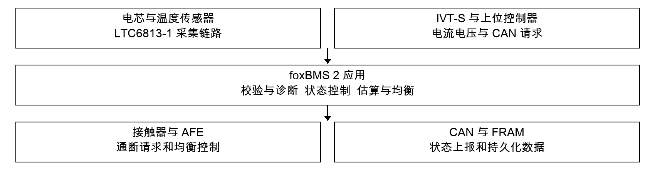
图 1.2-1 系统输入输出边界
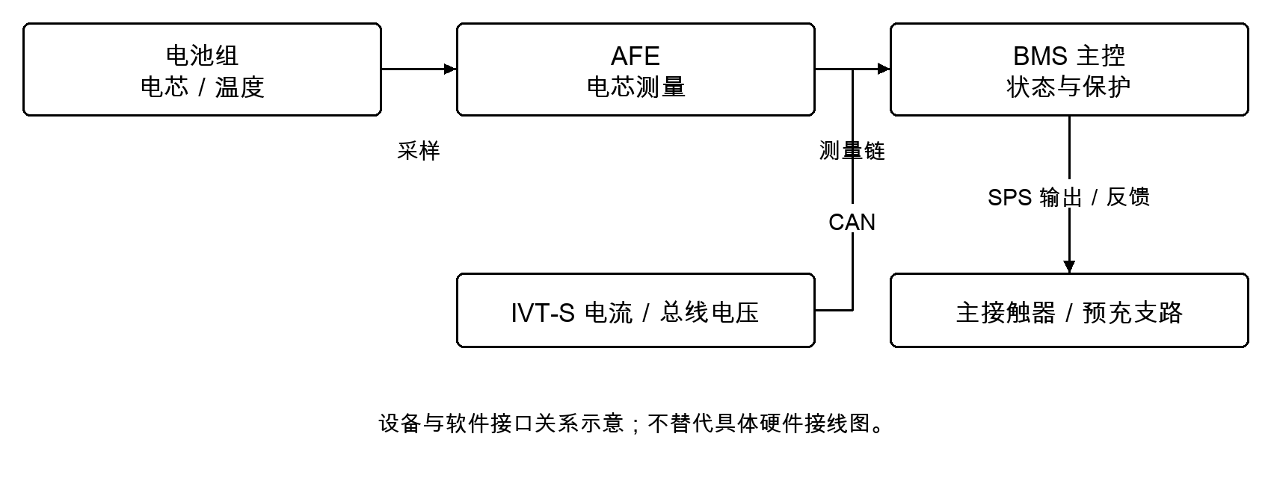
图 1.2-2 设备与控制接口关系

1.3 术语
表 1.3-1 术语与含义
术语 | 含义
String / Cell block | 电池串 / 串内并联电芯组；默认 1 串、18 组、每组 1 节
AFE / PEC | 模拟前端 / 前端通信包校验码
SOC / SOE / SOF / SOH | 荷电状态 / 能量状态 / 可用能力 / 健康状态
MOL / RSL / MSL | 运行限值 / 推荐安全限值 / 最大安全限值；各层反应取决于诊断配置
ddegC / ms / mA / mV | 0.1 ℃ / 毫秒 / 毫安 / 毫伏
SYS 与 BMS | 系统启动状态机与电池业务状态机，不能混作同一状态

2 运行环境规定

2.1 硬件与通信环境
表 2.1-1 硬件与通信环境
项目 | 当前配置及约束
主控制器 | HALCoGen 工程目标为 TMS570LC4357ZWT_FREERTOS，Cortex-R5
时钟 | app.dil 配置 GCLK 300 MHz、HCLK 100 MHz、VCLK1 100 MHz
CAN | CAN1、CAN2 配置均为 500 kbit/s；业务回调与消息路由以 CAN 配置表为准
采集前端 | LTC6813-1；通过 SPI 与 DMA 驱动链路完成异步测量
温度传感器 | EPCOS B57251V5103J060，多项式换算
电流传感器 | Isabellenhütte IVT-S，通过 CAN 接收电流、电压和累计量
接触器 | 正极、负极各一个，另有预充接触器；默认预充无独立反馈
存储与监控 | SPI FRAM、FS85 SBC、互锁反馈、RTC 和板级电源测量

2.2 软件与构建环境
应用运行于 FreeRTOS。配置启用抢占式调度、1 kHz tick、32 位 tick、tickless idle，关闭时间片轮转；堆配置 40 KiB，允许静态和动态分配，栈溢出检查级别为 2。默认 MCU cache 关闭，RTOS addons 为空，debug.interfaces 为空。后者不等于移除 CAN 调试消息。
构建采用仓库 Waf 工具及 TI ARM 编译环境。环境路径文件包含 CCS 12.8.1 与 TI ARM CGT 20.2.7.LTS；HALCoGen 配置和生成代码应与工程一致。battery_system_cfg.h、battery_cell_cfg.h 等由 JSON 和模板生成，不能把本快照中不存在的生成头文件作为固定行号证据。本文不作“已成功编译或烧录”的结论。

2.3 默认电池拓扑与算法
表 2.3-1 默认电池拓扑与算法
项目 | 值
串数 / 每串模块 / 每模块电芯组 | 1 / 1 / 18
每组并联电芯  每模块温度点 | 1 个  8 个
电芯额定参数 | 2500 mV、3500 mAh、10 Wh；属于配置输入
电流符号 | 正值为放电，负值为充电
电压温度冗余 | false，主测量数据进入校验链路
算法 | SOC counting、SOE counting、SOF trapezoid、SOH none
均衡与绝缘监测 | 电压均衡默认全局禁止；IMD none
电池串最大电流配置为 2400 mA，与电芯 170/175/180 A 的 MOL/RSL/MSL 配置是不同层级的参数。文档保留这一实际差异，不将它们合并，也不据此断言参数适合某一实物电池。

3 软件详细需求

3.1 功能分解
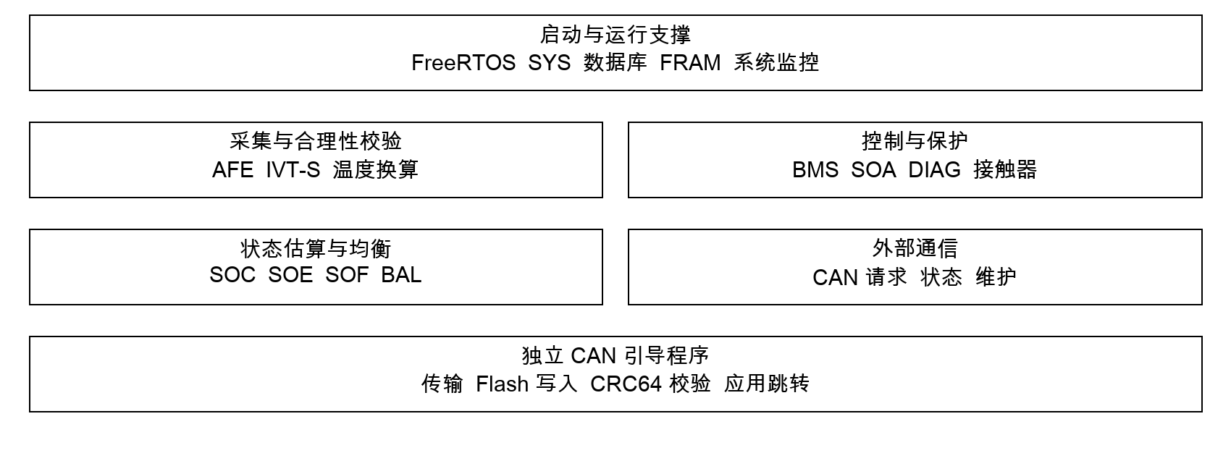
图 3.1-1 软件功能分层
表 3.1-1 软件功能分解
功能组 | 主要输入 | 主要输出
启动和调度 | 复位原因、硬件状态、配置 | 初始化状态、周期调用
测量与数据校验 | AFE 原始值、CAN 传感器帧 | 有效性、极值、包与串数据
业务状态控制 | 模式请求、测量和诊断 | 预充及接触器请求、运行状态
安全工作区和诊断 | 电压、温度、电流、通信状态 | 分级诊断、致命事件及停机请求
均衡与估算 | 电压差、静置状态、累计量 | 均衡掩码、SOC/SOE、充放电限值
通信及存储 | 业务数据、维护请求 | CAN 上报、FRAM 记录
引导与升级 | CAN 固件数据、校验值 | 应用程序、应答与启动结果
编号采用 FBMS-FREQ 功能需求、FBMS-PREQ 性能需求、FBMS-SREQ 可靠性和安全性需求。每条编号均在附录 3 中给出本地源码位置；图示用于解释顺序或数据流，不替代分支条件。

3.2 功能需求

3.2.1 启动与任务调度

FBMS-FREQ01 硬件初始化与任务启动
a. 需求标识：FBMS-FREQ01
b. 功能描述：上电后应读取复位原因，初始化引脚、GPIO、SPI、ADC、HET、PWM、CRC、I2C 和 DMA 等硬件，完成诊断及启动自检并创建任务。
c. 调用条件：应用上电进入 main。
d. 输入：复位原因、板级外设和静态配置。
e. 输出：初始化状态、任务句柄与调度器启动。
f. 处理：应在任务句柄建立之后开放中断，再启动调度器；初始化状态应由断言检查，不得将进入 main 等同于业务就绪。

FBMS-FREQ02 运行支撑初始化
a. 需求标识：FBMS-FREQ02
b. 功能描述：Engine 初始化应先建立数据库、FRAM 和系统监控；周期执行数据库任务及任务通知检查。
c. 调用条件：Engine 初始化或周期执行。
d. 输入：数据库、FRAM、监控及模块状态。
e. 输出：运行支撑服务与预周期初始化结果。
f. 处理：周期任务正式运行前应请求 SYS 初始化，并初始化电源扩展、接触器、智能功率开关、测量及 BMS 数据。

FBMS-FREQ03 分阶段系统启动
a. 需求标识：FBMS-FREQ03
b. 功能描述：SYS 应按初始化与预运行子状态依次恢复持久化数据、启动 SBC/CAN、等待 RTC、执行宏自检，再初始化互锁与均衡，启动测量，开放算法和周期 CAN，检查电流传感器并初始化估算、IMD 和 BMS。
c. 调用条件：SYS 初始化和预运行状态推进。
d. 输入：持久化记录、RTC、测量与传感器状态。
e. 输出：逐阶段系统状态和业务可用条件。
f. 处理：默认均衡应被全局禁止。等待 RTC 或首次采集等条件未完成时不得宣称固定时间内启动成功。

FBMS-FREQ04 任务职责分配
a. 需求标识：FBMS-FREQ04
b. 功能描述：1 ms 任务应维护软件计时、刷新诊断标志、推进默认 AFE 测量状态机并消费 CAN 接收队列。
c. 调用条件：1、10、100 ms 周期任务被调度。
d. 输入：任务相位及各模块当前状态。
e. 输出：相应服务的周期调用。
f. 处理：10 ms 任务应更新任务监控的 FRAM 记录，并触发 SYS、互锁、ADC、SPS、CAN、SOF、SBC 和 BMS；100 ms 任务应触发均衡、IMD、状态估算分频及板级检查。状态估算并非直接在独立 algorithm 100 ms 任务中每次执行。
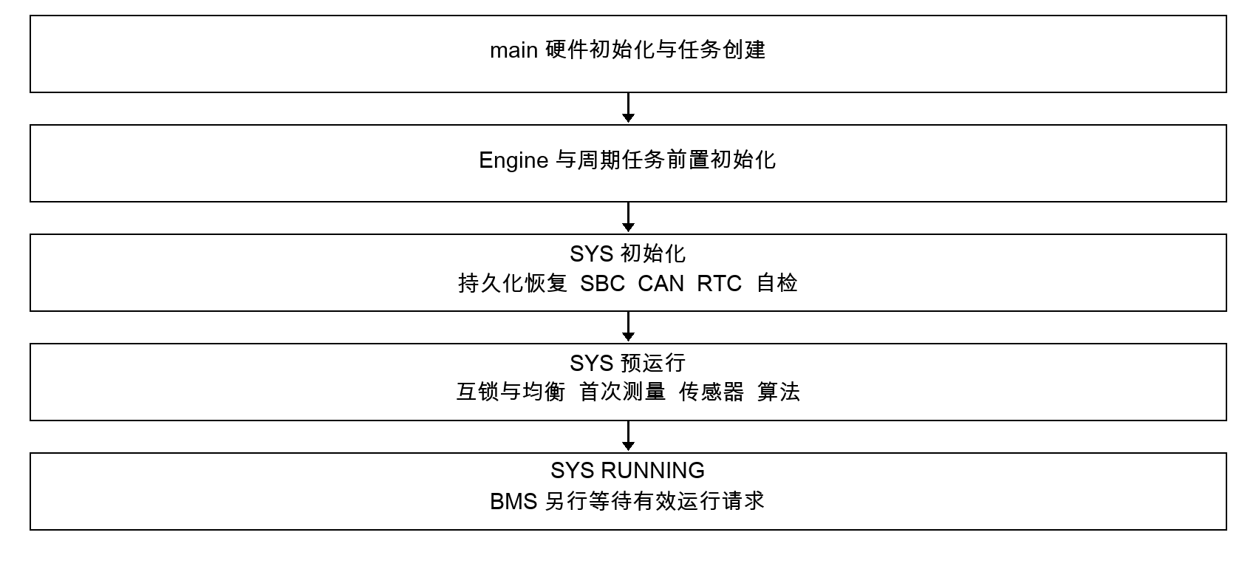
图 3.2-1 默认启动顺序

3.2.2 测量与数据校验

FBMS-FREQ05 前端异步采集
a. 需求标识：FBMS-FREQ05
b. 功能描述：默认测量控制应由 MEAS 经 AFE 接口推进 LTC6813-1 状态机，执行唤醒、配置写读、ADC 转换、寄存器读取和温度复用等步骤，并以传输完成标志和定时器控制后续步骤。
c. 调用条件：默认 LTC 测量链被周期触发。
d. 输入：AFE 请求、SPI/DMA 完成标志与计时。
e. 输出：采集状态推进及原始数据。
f. 处理：1 ms 是触发节拍，不是全通道测量完成周期。

FBMS-FREQ06 采集数据与通信校验
a. 需求标识：FBMS-FREQ06
b. 功能描述：前端通信应使用 PEC 校验；默认不忽略 PEC 校验错误。
c. 调用条件：LTC 测量数据或通信结果返回。
d. 输入：PEC、原始电压温度及开路线标志。
e. 输出：有效性、有效数量和电压和。
f. 处理：电压保存应结合开路线状态、无效位和量程检查，保存有效电芯数量及电压和；温度保存应按量程处理有效性。无效数据不得无条件并入有效统计结果。

FBMS-FREQ07 温度与开路线接口
a. 需求标识：FBMS-FREQ07
b. 功能描述：温度输入应按所选 EPCOS 多项式接口转换为 0.1 ℃ 整数值。
c. 调用条件：温度采集或开路线判断执行。
d. 输入：EPCOS 传感器值及已采集开路线标志。
e. 输出：0.1 ℃ 温度值或开路线判断。
f. 处理：驱动可处理开路线等测量请求，但不能据此声明默认启动必定执行开路线检测：SYS 预运行中的首次开路线请求仍是注释代码，实际已采集的开路线标志才是后续判断依据。

FBMS-FREQ08 传感器 CAN 数据解码
a. 需求标识：FBMS-FREQ08
b. 功能描述：应将 IVT-S 的 0x521～0x528 标准帧按 6 字节 DLC 和大端配置解析为电流、U1/U2/U3、电流传感器温度、功率、电荷累计和能量累计。
c. 调用条件：收到 IVT-S 标准 CAN 帧。
d. 输入：0x521～0x528 ID、6 字节负载和状态位。
e. 输出：数据库测量值及时间戳。
f. 处理：应提取状态位与有符号 32 位测量值，写入对应数据库块及当前/前次时间戳；当前实现的消息编号映射针对 string 0，不自动推广为任意多串传感器。

FBMS-FREQ09 电芯统计与离群校验
a. 需求标识：FBMS-FREQ09
b. 功能描述：默认无冗余配置应复制主测量数据，依据有效标志计算电压、温度极值与平均值，并进行离群检查后重新计算。
c. 调用条件：电芯测量数据进入 BMS 值更新。
d. 输入：主测量值、无效标志与离群阈值。
e. 输出：有效极值、平均值及失败状态。
f. 处理：电压相对平均值偏差超过 300 mV 的校验阈值、温度差 10 ℃ 的配置应保持各自单位。没有有效点时应保留失败状态；平均值 0 和极值哨兵不代表真实测量值。

FBMS-FREQ10 电流及电压新鲜度
a. 需求标识：FBMS-FREQ10
b. 功能描述：校验链路应将超过 250 ms 的电流视为无效，串电压与高压总线使用 300 ms 新鲜度阈值。
c. 调用条件：电流和电压数据参与合理性检查。
d. 输入：测量时间戳、当前 tick 与有效标志。
e. 输出：电流、串电压和总线电压有效性。
f. 处理：电流求和只使用有效串，存在无效串时包电流应标为无效。该数据有效性窗口与 CAN 响应诊断的 200 ms 窗口应分别表述。

FBMS-FREQ11 串电压选择与补值
a. 需求标识：FBMS-FREQ11
b. 功能描述：当 IVT U1 与全部电芯电压均有效时，应比较二者差值并采用 U1；差值不满足小于 3000 mV 的条件时应判为不可信。
c. 调用条件：计算串电压时。
d. 输入：IVT U1、电芯电压、有效数量和时间戳。
e. 输出：实测、回退或估补的串电压及有效性。
f. 处理：其他分支应按有效来源回退；只剩部分电芯数据时，可按有效电芯平均值估补缺失点，缺失数量不超过配置的 5 点时保留有效结果。估补值不是完整的实测串电压。

FBMS-FREQ12 总线电压与数据库输出
a. 需求标识：FBMS-FREQ12
b. 功能描述：高压总线电压应从处于预充或已闭合串的有效 U3 数据求平均；没有有效来源时应置无效，旧数值可能保留。
c. 调用条件：更新包和总线电压时。
d. 输入：预充/闭合串状态、U3 电压及有效标志。
e. 输出：包级电压、有效标志与数据库记录。
f. 处理：更新后的串、包、极值及有效性应通过数据库供控制、估算和 CAN 上报共同使用，消费者不得仅凭数值存在判断数据有效。
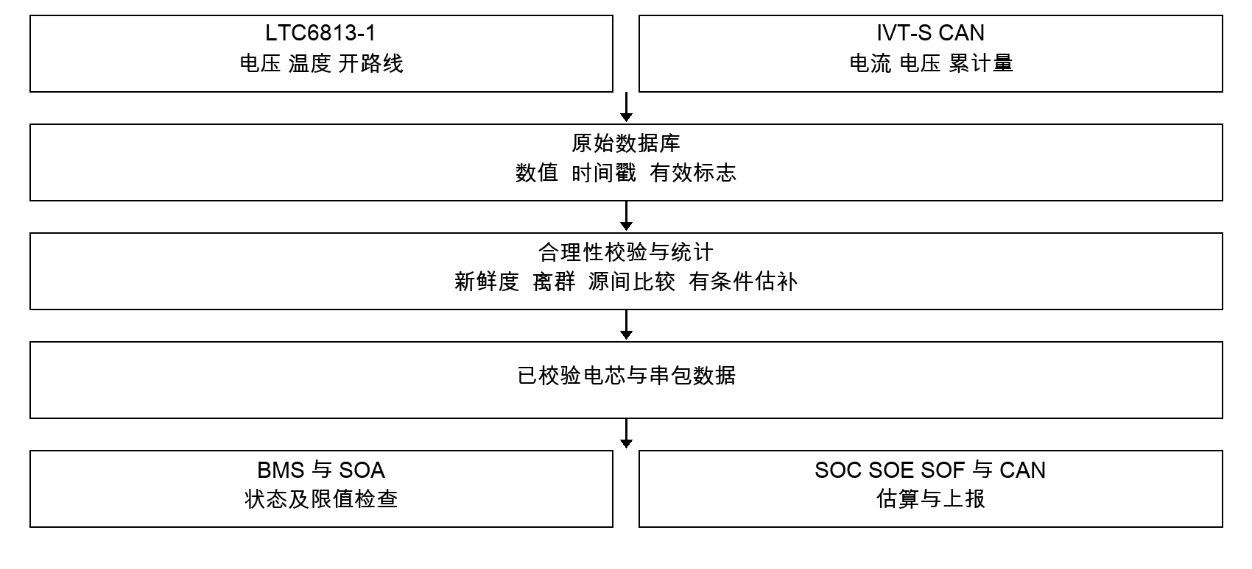
图 3.2-2 测量数据处理链
图 3.2-2 中的两类数据并非同步采样。源码通过时间戳和有效标志限制使用范围，未提供所有通道在同一时刻采样的保证。全串电压估补、无数据哨兵以及旧总线电压保留均应在使用接口时区分。

3.2.3 电池状态与接触器控制

FBMS-FREQ13 模式请求与待机入口
a. 需求标识：FBMS-FREQ13
b. 功能描述：BMS 初始化完成后应进入 IDLE；只有 STANDBY 请求才推进至断开接触器并进入待机的路径。
c. 调用条件：BMS 状态机处理模式请求。
d. 输入：当前状态、CAN 模式请求与诊断结果。
e. 输出：待机、预充或 NORMAL 路径选择。
f. 处理：
（1）初始化完成后进入 IDLE；该状态只在收到 STANDBY 请求时进入断开接触器到待机的过渡状态，不直接进入预充。
（2）STANDBY 周期检查安全状态与请求。无错误时，NORMAL 请求选择 powerPath=0，CHARGE 请求选择 powerPath=1，两者均进入 PRECHARGE；没有请求时保持待机循环。
（3）CHARGE 是请求及路径标志，不是独立内部主状态。预充完成后均进入 NORMAL；后续充放电行为由路径和电流等条件决定。

FBMS-FREQ14 预充执行顺序
a. 需求标识：FBMS-FREQ14
b. 功能描述：预充应按目标串选择、负极闭合、预充支路闭合、预充完成判断、正极闭合、预充支路断开的顺序推进，再进入 NORMAL。
c. 调用条件：BMS 进入预充子状态。
d. 输入：目标串、电流电压、接触器反馈与计时。
e. 输出：逐步接触器请求和 NORMAL 迁移。
f. 处理：
（1）进入 PRECHARGE 后按路径选择候选串：正常路径选择符合条件的最高电压串，充电路径选择最低电压串。无可用串则进入错误断开路径。默认配置只有一串。
（2）防反复接入计时允许后，先请求闭合负极接触器；请求失败进入错误断开。等待并检查闭合状态，未闭合且计时未到期时重发请求，闭合超时则转错误断开。
（3）负极状态为 ON 后请求闭合预充支路并记录开始时刻。请求失败转错误断开；成功后进入预充检查，期间先处理错误，再处理 STANDBY 中止请求。
（4）预充支路状态为 ON 且外部高压负载预充条件满足时，请求闭合正极接触器，等待反馈。未闭合时重发并穿插错误检查；超时进入错误断开。
（5）正极闭合后记录串接入状态，再检查错误并请求断开预充支路。确认支路 OFF 后才进入 NORMAL。末段未断开分支会重发命令并回到前段错误检查，源码未为此建立独立的预充断开计时器。

FBMS-FREQ15 预充成功与超时
a. 需求标识：FBMS-FREQ15
b. 功能描述：只有电流与相关电压有效、绝对电流小于 50 mA 且串电压与总线电压差小于 1000 mV 时，预充应判为成功。
c. 调用条件：预充完成条件或时限被检查。
d. 输入：电流、电压、有效位、经过时间与重试计数。
e. 输出：成功、等待或失败重试结果。
f. 处理：
（1）按配置选择电流、电压或两者共同判定；默认同时要求有效串电流的绝对值小于 50 mA、有效串电压与有效高压总线电压之差的绝对值小于 1000 mV。等于阈值不满足。
（2）先判断成功：满足所选条件就返回 FINISHED 并上报对应诊断 OK。仅未成功时，才判断经过时间是否严格大于 2000 ms；等于 2000 ms 仍为 ONGOING。
（3）外层还要求预充接触器状态为 ON 才进入正极闭合。仍为 ONGOING 时继续检查；其他不成功分支请求断开预充支路。
（4）失败后若尝试次数尚未达到配置上限，且断开请求成功，则等待 300 次 BMS 调用（标称 3 s）后重新闭合预充支路。默认最多 3 次尝试；请求失败或次数耗尽进入错误断开路径。该逻辑不是无限重试。

FBMS-FREQ16 正常运行与多串接入
a. 需求标识：FBMS-FREQ16
b. 功能描述：NORMAL 应持续处理待机请求、异常状态和串接入条件。
c. 调用条件：NORMAL 状态周期推进。
d. 输入：待机请求、多串电压差与平均电流。
e. 输出：串接入或退出处理结果。
f. 处理：多串接入应考虑串间差值不超过 3000 mV 及平均串电流条件；该电流比较在源码中为带符号值不超过 20000 mA，不能改写成绝对值限幅。默认单串不会获得多串并联能力。

FBMS-FREQ17 静置状态形成
a. 需求标识：FBMS-FREQ17
b. 功能描述：电流正值超过静置阈值时应判放电，负值低于负阈值时应判充电；默认阈值为 200 mA。
c. 调用条件：判断电流方向和全局静置。
d. 输入：有效电流、200 mA 阈值及静置计数。
e. 输出：充放电方向与 AT_REST 状态。
f. 处理：全局 AT_REST 应在有效电流处于静置区间并完成 60000 次计数条件后建立。计数受 BMS 实际执行分支影响，600 s 只是假设每 10 ms 都更新时的标称值；无效电流不强制生成新的流向。
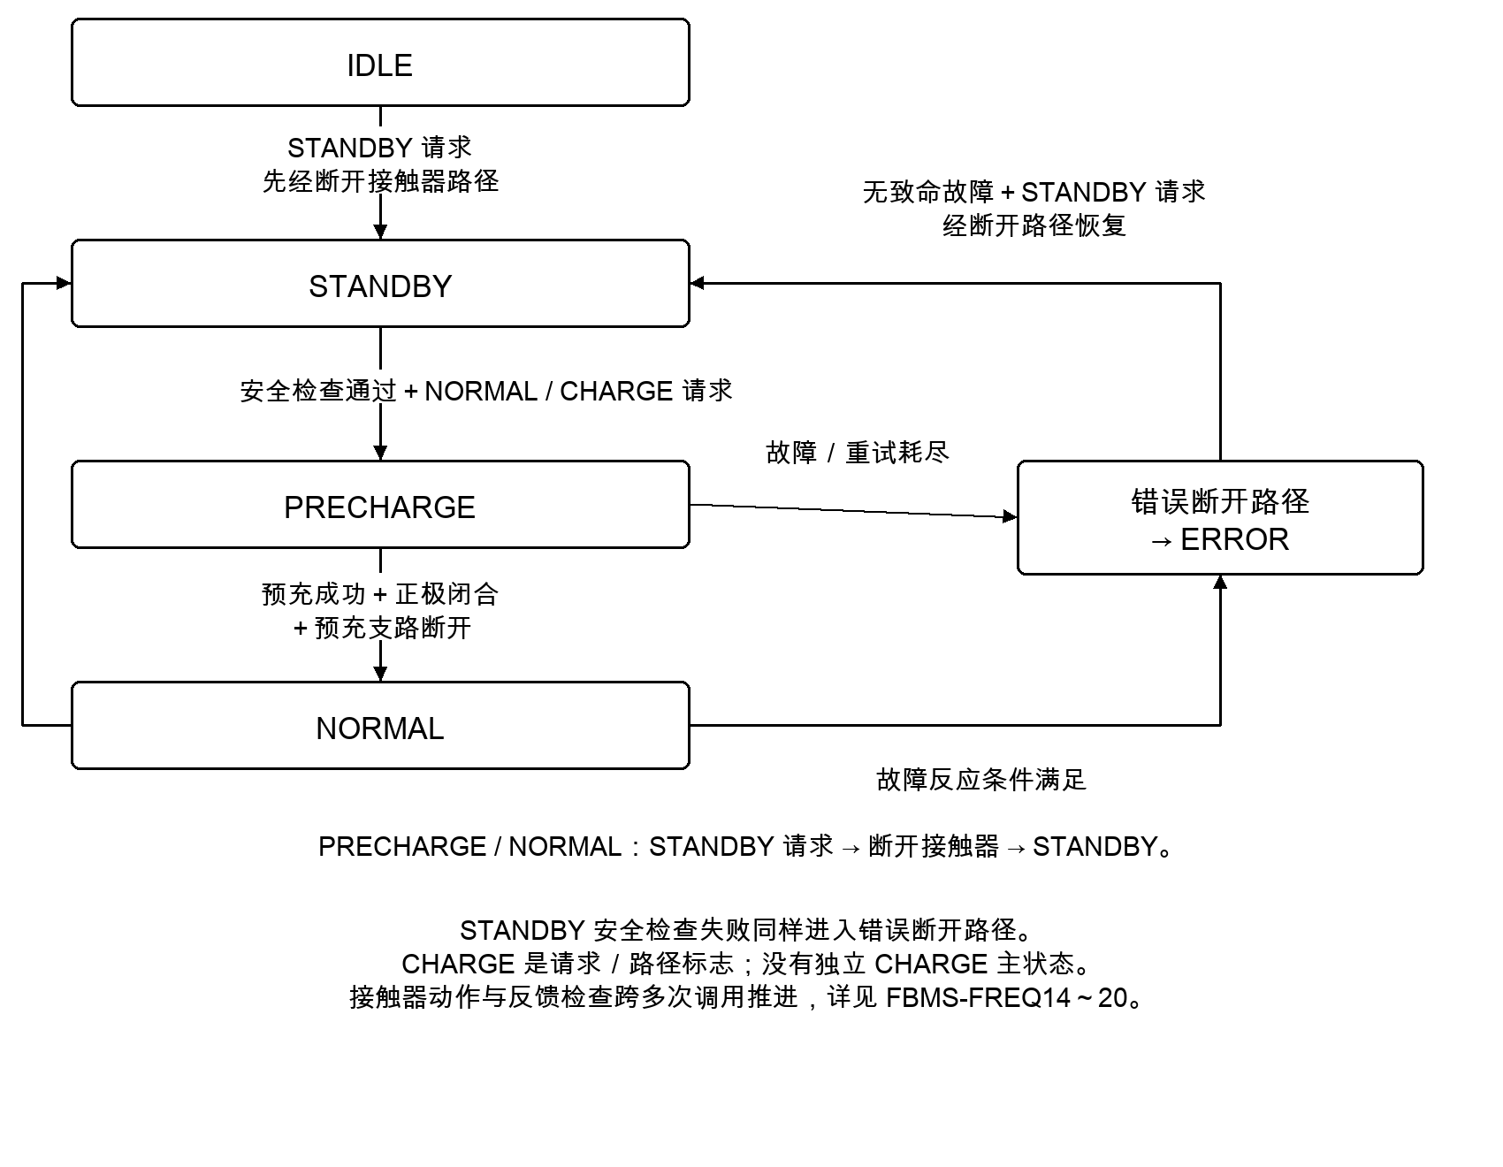
图 3.2-3 业务状态主路径

FBMS-FREQ18 接触器接口与反馈
a. 需求标识：FBMS-FREQ18
b. 功能描述：接触器层应根据正极、负极和预充配置映射到 SPS 输出，并提供开合请求与反馈查询。
c. 调用条件：接触器开合或反馈接口被调用。
d. 输入：串号、接触器类型及目标状态。
e. 输出：SPS 输出请求和反馈/命令代替值。
f. 处理：
（1）Open/Close 接口按串号与接触器类型选择配置，向 SPS 提交输出请求；返回值用于判断请求是否匹配有效配置，不等同于触点机械动作已完成。
（2）GetContactorState 按反馈配置读取 SPS 状态；默认主接触器采用常开反馈。预充接触器未配置反馈时，读取结果使用命令状态代替。
（3）状态机在后续调用中检查 ON/OFF 和反馈有效性，并执行相应等待、重发或错误迁移；无反馈的预充支路不能用于独立焊死检测。

FBMS-FREQ19 带电断开约束
a. 需求标识：FBMS-FREQ19
b. 功能描述：退出运行时应先撤除预充，再根据电流方向及接触器能力安排主接触器断开。
c. 调用条件：从运行状态退出并断开主接触器。
d. 输入：当前电流、方向、断开能力与等待计数。
e. 输出：正常或超时强制断开请求。
f. 处理：
（1）普通断开先关闭全部预充支路并等待，然后从最高串索引开始逐串处理。按电流方向与接触器安装方向选择先断开的主接触器，再断开另一只。
（2）正常分断条件为串电流有效且绝对值严格小于 500000 mA。条件不满足时累计等待；超过 3000 ms 后上报 ALERT 并继续尝试断开，不能解释为任意电流下均可安全分断。
（3）第一只接触器为 OFF 或反馈无效时继续断开第二只；否则重发第一只断开请求。该分支仍有 TODO 超时项，不能声称所有反馈等待均有独立限时。
（4）第二只为 OFF 或反馈无效时更新串计数并处理下一串；未完成且未超时时重发，超时分支返回第一只断开子状态。全部串处理后到达 STANDBY 或 ERROR。
（5）错误路径如检测到 clamp 30C 供电丢失，则直接请求断开全部接触器并关闭通用输出，再进入退出子状态。断开过程按多次任务调用推进。

FBMS-FREQ20 错误停机与恢复
a. 需求标识：FBMS-FREQ20
b. 功能描述：BMS 应从当前致命诊断中选择相应反应延迟并进入错误转换，执行断开路径。
c. 调用条件：致命诊断或错误态请求到来。
d. 输入：诊断集合、状态时延和 STANDBY 请求。
e. 输出：错误断开或恢复待机状态。
f. 处理：
（1）BMS 在安全状态检查中遍历当前致命诊断，采用其中最小反应延迟，并锁存进入错误转换的状态；后续诊断瞬时恢复不自动撤销已启动的转换。
（2）错误断开完成后进入 ERROR，更新对外状态、关闭均衡许可并改变 LED 指示。
（3）ERROR 只有在致命错误全部解除后才检查 STANDBY 请求。收到请求时经断开接触器到待机的路径恢复 STANDBY；未收到请求则继续检查故障，不自动预充。

3.2.4 安全工作区与诊断

FBMS-FREQ21 电压安全限值
a. 需求标识：FBMS-FREQ21
b. 功能描述：SOA 应对有效电芯极值按 MOL、RSL、MSL 层级比较，上界采用大于等于、下界采用小于等于；诊断后果由对应配置决定。
c. 调用条件：SOA 检查有效电芯电压。
d. 输入：最小/最大电压及 MOL/RSL/MSL 阈值。
e. 输出：分层电压诊断事件。
f. 处理：电压限值与其他安全工作区参数汇总见下表；各类检查及诊断反应分别按对应配置执行，不能把三层限值都描述成直接断开接触器。
表 3.2-1 电池安全工作区限值表
参数 | MOL | RSL | MSL
电压上界 mV | 2720 | 2750 | 2800
电压下界 mV | 1580 | 1550 | 1500
放电温度上界 ℃ | 45 | 50 | 55
充电温度上界 ℃ | 35 | 40 | 45
充放电温度下界 ℃ | -10 | -15 | -20
电芯充放电电流配置 A | 170 | 175 | 180

FBMS-FREQ22 温度与电流安全检查
a. 需求标识：FBMS-FREQ22
b. 功能描述：温度判断应在瞬时电流方向为放电时使用放电限值，其余情况使用充电限值，包括瞬时静置。
c. 调用条件：SOA 检查温度和电流。
d. 输入：瞬时电流方向、温度、电流与限值。
e. 输出：温度/电流诊断事件。
f. 处理：电流检查应以有效电流和串/电池包配置执行；配置中存在电芯电流 MOL/RSL 数值不代表所有对应诊断路径都已实现。电流上限还包括独立的 2.4 A 串限制。

FBMS-FREQ23 事件去抖与解除
a. 需求标识：FBMS-FREQ23
b. 功能描述：诊断应按事件灵敏度累积 NOT_OK 上报，并按 OK 上报逐次递减，不能将一次 OK 描述为立即清零。
c. 调用条件：诊断收到 NOT_OK 或 OK 上报。
d. 输入：事件 ID、灵敏度、状态和计数。
e. 输出：置位或清除的诊断标志。
f. 处理：灵敏度 N 通过配置宏转成 N−1 内部阈值，因此初值为 0 时，灵敏度 50 对应第 50 次异常上报触发。恢复计数减至 0 后才清除相应标志及致命记录；次数不得直接换算成无条件的固定毫秒数。

FBMS-FREQ24 深度放电持久化
a. 需求标识：FBMS-FREQ24
b. 功能描述：电芯电压达到深度放电条件时，应通过诊断回调设置并保存串级深度放电标志，启动时从 FRAM 恢复并再次上报。
c. 调用条件：电压触发深度放电诊断或系统启动。
d. 输入：电芯最低电压、串号及 FRAM 标志。
e. 输出：持久化深度放电状态和事件。
f. 处理：默认深度放电阈值来自最小 MSL，即 1500 mV。维护复位路径仍受具体诊断及去抖逻辑约束，不能承诺单帧即可立即清除全部历史影响。

FBMS-FREQ25 互锁监测
a. 需求标识：FBMS-FREQ25
b. 功能描述：互锁应控制输出并读取数字反馈，LOW 表示闭合，HIGH 表示断开，同时提供 ADC 电压/电流数据。
c. 调用条件：互锁周期触发。
d. 输入：数字反馈、ADC 电压/电流和忽略配置。
e. 输出：互锁状态及诊断上报。
f. 处理：默认不得忽略互锁反馈；周期触发应将互锁状态提交诊断。电气反馈异常与 BMS 最终停机之间仍存在诊断及状态机处理过程。

FBMS-FREQ26 系统任务监控
a. 需求标识：FBMS-FREQ26
b. 功能描述：系统监控应记录任务进入、退出与耗时，并保存时序违规信息至 FRAM。
c. 调用条件：任务进入、退出或监控周期到达。
d. 输入：时间戳、任务周期与抖动配置。
e. 输出：时序违规记录及 FRAM 数据。
f. 处理：当前判断要求距任务进入时间超过“周期加抖动”且上次任务耗时超过周期；该合取条件不能表述为对任意一次迟到或所有任务挂起均能检测。

FBMS-FREQ27 SBC 与看门狗
a. 需求标识：FBMS-FREQ27
b. 功能描述：SBC 状态机应完成 FS85 初始化、检查和看门狗启用，并在相应状态下触发看门狗。
c. 调用条件：SBC 状态机周期推进。
d. 输入：FS85 状态、重试计数与看门狗结果。
e. 输出：SBC 工作状态和诊断结果。
f. 处理：初始化/检查重试按计数超过 3 的分支处理。看门狗触发失败后计数为 0 的路径未完整处理重试和故障反应，不应承诺任何一次失败均自动恢复或立即切断输出。

FBMS-FREQ28 未配置功能的输出边界
a. 需求标识：FBMS-FREQ28
b. 功能描述：默认 IMD none 应返回有效标志、1000 kΩ 占位电阻及无故障标志；这些值不得解释为真实绝缘检测结果。
c. 调用条件：当前 none 驱动被调用。
d. 输入：IMD、SOH 查询请求。
e. 输出：占位绝缘值、标志或空健康计算结果。
f. 处理：SOH none 接口不执行健康状态计算。启用实际绝缘保护或 SOH 估算需要更换配置与对应实现，超出当前默认功能。
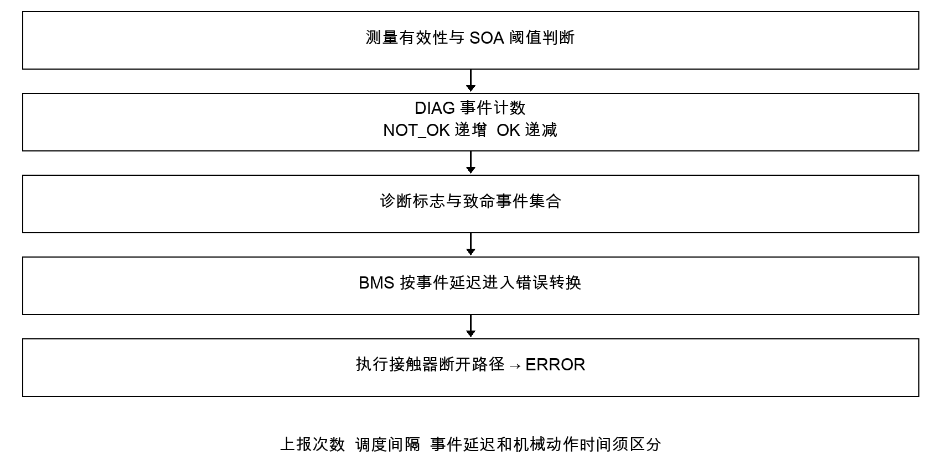
图 3.2-4 异常到停机的处理链

3.2.5 电压均衡

FBMS-FREQ29 均衡授权与启动条件
a. 需求标识：FBMS-FREQ29
b. 功能描述：均衡应同时满足局部许可、全局许可和电池全局 AT_REST 条件。
c. 调用条件：均衡状态机接受授权请求。
d. 输入：局部/全局许可、AT_REST、电压和温度。
e. 输出：是否允许启动的状态。
f. 处理：
（1）均衡状态机分别保存局部许可与全局许可；默认局部许可为 true、全局许可为 false，必须由允许的请求改变授权。
（2）在许可检查状态，任一许可关闭则清除均衡输出；两者均允许且电池系统达到 BMS_AT_REST 时才进入均衡流程。AT_REST 使用全局静置判定，不只是一次瞬时小电流。
（3）进入后按子状态检查各串最低电压和最高温度。最低电压小于等于 2000 mV 或最高温度大于等于 700 ddegC 时退出并关闭已激活均衡；否则再检查全局静置状态。
（4）各检查分布在不同的 100 ms 调用和内部计时等待中，不应理解为同一次调用同时完成全部判断。

FBMS-FREQ30 均衡通道选择与迟滞
a. 需求标识：FBMS-FREQ30
b. 功能描述：每串应以最低电芯电压为参考，将高于“最低值加阈值”的电芯加入均衡掩码。
c. 调用条件：均衡通道扫描。
d. 输入：各电芯电压、最低值、阈值及迟滞。
e. 输出：均衡通道位掩码。
f. 处理：
（1）读取电芯电压与各串最小值，按串、模块、电芯顺序扫描。仅 cellVoltage 严格大于该串最小电压加当前 balancingThreshold 时设置对应通道，否则清除该通道。
（2）初始阈值为默认阈值 200 mV 加迟滞 200 mV，即 400 mV。扫描到第一颗满足条件的电芯后，立即把共享 balancingThreshold 改为当前配置阈值，默认 200 mV。
（3）同一次扫描中后续电芯可能使用降低后的阈值，因此不能写成整轮统一采用 400 mV。记录各串激活数量，写入均衡控制数据库并设置整体使能。
（4）一轮没有选中任何电芯时，将阈值恢复为当前配置阈值加迟滞，返回许可检查；该分支逐通道清零但未直接调用 BAL_Deactivate 清除整体 enableBalancing，应区分通道掩码与整体标志。

FBMS-FREQ31 均衡停止与参数范围
a. 需求标识：FBMS-FREQ31
b. 功能描述：不再满足允许条件或状态机发出停止请求时，应清除均衡控制掩码、相关计数和使能状态。
c. 调用条件：均衡停止或阈值更新。
d. 输入：状态请求、内部阈值或 CAN 8 位字段。
e. 输出：清零控制状态或更新后阈值。
f. 处理：
（1）全局许可关闭时优先退出均衡；局部许可在入口和激活子状态检查。电压、温度或静置条件不满足时，关闭已激活均衡并返回检查状态。
（2）BAL_Deactivate 清除所有通道、各串激活计数、deltaCharge_mAs 及整体使能，随后更新数据库。
（3）配置接口将阈值限制到 0～5000 mV 后在临界区写入；CAN 请求字段只有 8 位，直接表达范围为 0～255 mV，不能把内部配置范围当成该报文可表达范围。
（4）运行期改变配置阈值不等于立即重写当前 balancingThreshold；后者在扫描首次激活或完成一轮后按对应分支刷新。
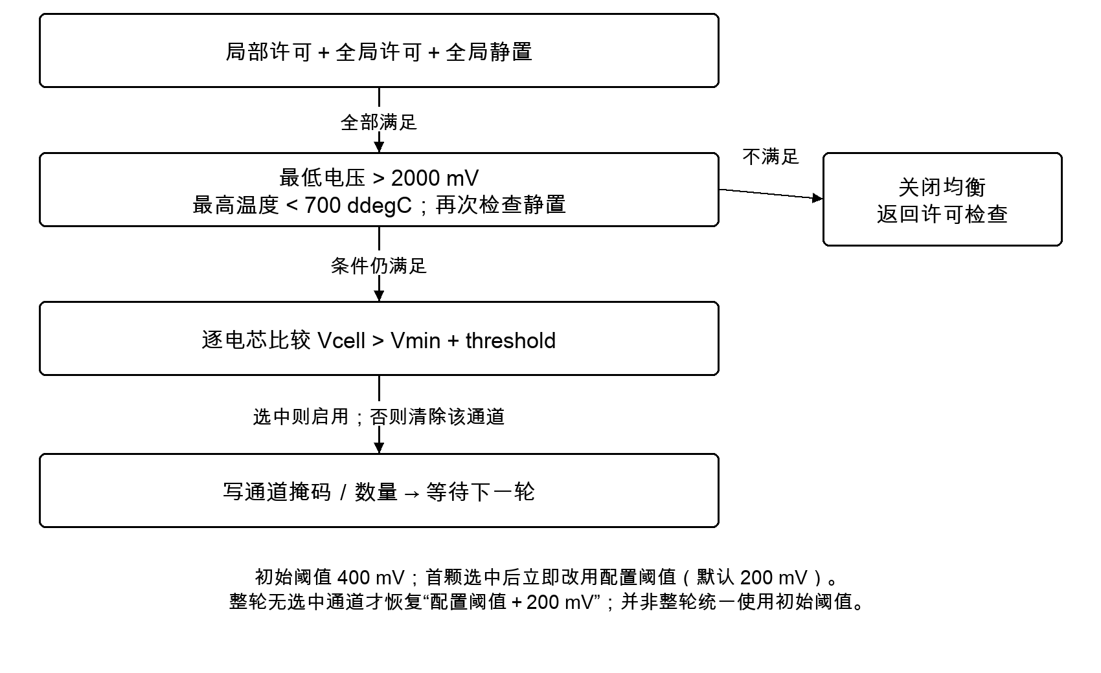
图 3.2-5 均衡决策顺序
均衡状态机由 100 ms 任务触发，短等待、长等待和均衡阶段各有独立计数。图中的检查顺序不表示全流程在一次任务调用内完成。

3.2.6 状态估算与电流能力

FBMS-FREQ32 SOC 初始化与积分
a. 需求标识：FBMS-FREQ32
b. 功能描述：SOC 应从 FRAM 恢复初值，并依据电流传感器累计电荷通道是否存在选择计算路径。
c. 调用条件：SOC 已初始化且状态估算运行。
d. 输入：FRAM SOC、电流、累计电荷和时间戳。
e. 输出：SOC 百分比、吞吐量及持久化数据。
f. 处理：非静置状态下，应在时间戳变化时按电流与时间积分，或使用累计电荷及偏移量换算百分比；应维护充放电吞吐量、限制百分比范围并写入持久化数据。默认容量参数为每电芯 3500 mAh，不能据此承诺估算精度。

FBMS-FREQ33 SOC 静置重标定
a. 需求标识：FBMS-FREQ33
b. 功能描述：全局 AT_REST 时，应依据单体最小、最大和平均电压查表修正对应 SOC，采用表内线性插值及两端饱和规则。
c. 调用条件：电池达到全局 AT_REST。
d. 输入：单体最低、最高和平均电压及 SOC 查表。
e. 输出：重标定后的 SOC 值。
f. 处理：全局静置与瞬时零电流不同；查表精度依赖所配置电芯曲线，不应自动适用于其他化学体系。

FBMS-FREQ34 SOE 估算与重标定
a. 需求标识：FBMS-FREQ34
b. 功能描述：SOE 应恢复 FRAM 初值，优先依据存在的累计能量通道计算；否则按电压、电流和时间积分并转换为 Wh。
c. 调用条件：SOE 已初始化且状态估算运行。
d. 输入：FRAM SOE、能量累计、电压电流和时间戳。
e. 输出：SOE 百分比、Wh 值及持久化数据。
f. 处理：静置时应依据电压表进行重标定，并执行百分比边界检查与持久化。默认电芯能量 10 Wh 是配置值，累计能量与累计电荷单位不得混用。

FBMS-FREQ35 SOF 电流限值
a. 需求标识：FBMS-FREQ35
b. 功能描述：SOF 应依据电压和温度的分段曲线分别计算允许充放电电流，再选择更严格的结果。
c. 调用条件：SOF 周期计算。
d. 输入：电压温度极值、曲线配置与闭合串数。
e. 输出：包级充放电连续及峰值电流限值。
f. 处理：只对已闭合串形成包级能力，并按最大串电流乘已接入串数限制包级结果；没有已闭合串时为 0。默认峰值限值与连续限值相同，不提供独立脉冲功率模型。
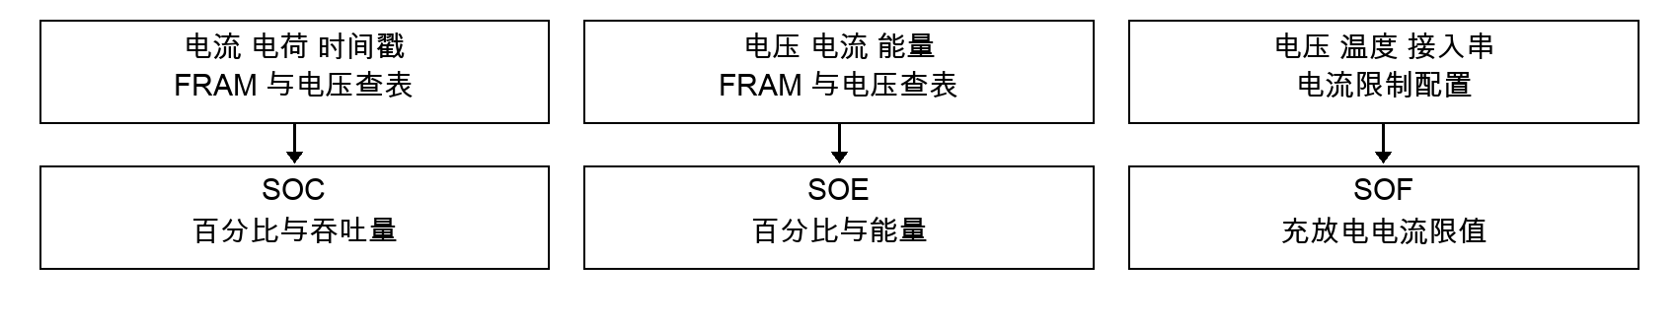
图 3.2-6 估算输入与输出关系
SOC、SOE 的分频周期与 SOF 的调用周期不同。SOF 是可用电流能力输出，不是对外部充电器或电机的闭环电流控制。

3.2.7 CAN 请求与对外数据

FBMS-FREQ36 接收队列与消息分派
a. 需求标识：FBMS-FREQ36
b. 功能描述：CAN 中断应将接收标识符、节点、标识类型及数据送入队列，1 ms 任务应按配置表分派回调。
c. 调用条件：CAN 中断收帧或 1 ms 任务消费队列。
d. 输入：ID、节点、标识类型和字节缓冲。
e. 输出：配置回调和数据库写入结果。
f. 处理：当前队列未传递实际线上的 DLC，回调得到的是配置的 DLC；回调断言不能作为真实接收长度已校验的证据。发送请求应遵循配置节点与标识类型。

FBMS-FREQ37 外部状态与均衡请求
a. 需求标识：FBMS-FREQ37
b. 功能描述：标准帧 0x210 应按 8 字节大端格式解析：模式值 0/1/2/3 分别映射 STANDBY/NORMAL/CHARGE/无请求，bit 2 用于持久化故障复位请求，bit 8 用于均衡使能，start bit 23、长度 8 的字段用于均衡阈值。
c. 调用条件：收到 0x210 状态请求帧。
d. 输入：模式、复位、均衡许可和 8 位阈值字段。
e. 输出：BMS 模式及均衡请求。
f. 处理：源码定义的充电器连接、绝缘禁用、预充类型位未在主回调中处理，不能列为有效控制功能。

FBMS-FREQ38 通信时序判断
a. 需求标识：FBMS-FREQ38
b. 功能描述：默认应启用 CAN 时序检查。
c. 调用条件：CAN 时序检查周期运行。
d. 输入：报文间隔、最新年龄和传感器 presence。
e. 输出：时序诊断结果。
f. 处理：上位状态请求应以标称 100 ms 周期发送，实现按 95～105 ms 间隔与最新报文年龄进行判断；这与接收元数据中 NOT_PERIODIC 的标记不同。电流传感器常规响应窗口为 200 ms，累计电荷和累计能量为 2000 ms。传感器 presence 主要用于启动与算法选择，不是持续清零的在线状态。

FBMS-FREQ39 周期遥测与发送队列
a. 需求标识：FBMS-FREQ39
b. 功能描述：系统预运行到指定阶段后应开启周期发送，按报文周期和相位发布状态、单体数据、极值、能力及估算结果。
c. 调用条件：周期 CAN 发送已启用。
d. 输入：状态数据、报文周期相位和发送队列状态。
e. 输出：周期帧或已排队发送记录。
f. 处理：多路复用单体报文的周期仅指一帧，不代表所有电芯每周期全部发出。硬件暂不能发送时应使用发送队列；成功入队不等同于远端收到。
表 3.2-2 CAN 请求与遥测报文
CAN ID | 主要内容 | 周期与相位 ms
0x220 | BMS 状态 | 100 / 0
0x221 | BMS 详情 | 1000 / 100
0x250 | 单体电压 多路复用 | 100 / 10
0x260 | 单体温度 多路复用 | 200 / 20
0x232 | 充放电电流限值 | 100 / 30
0x230 / 0x231 | 温度 / 电压极值 | 100 / 40
0x235 | 状态估算 | 1000 / 50
0x233 / 0x234 | 电池包数据 | 100 / 60
上表列出核心周期帧，不取代全部发送配置。应用通信使用的字段位序以相应回调及配置为准；引导程序采用另一组消息和小端配置。

3.2.8 持久化与维护

FBMS-FREQ40 数据块服务
a. 需求标识：FBMS-FREQ40
b. 功能描述：数据库应按数据块标识提供共享状态交换，支撑测量、控制、诊断及通信解耦。
c. 调用条件：模块读写数据库块。
d. 输入：块 ID、结构体及调用方缓冲。
e. 输出：共享数据块或数据库返回码。
f. 处理：调用者应按对应结构和块大小传入数据，不得混用不同数据块；数据更新及同步行为应服从数据库服务及任务运行约束。

FBMS-FREQ41 FRAM 块读写
a. 需求标识：FBMS-FREQ41
b. 功能描述：FRAM 应按块映射地址、使用含 CRC 的块头，并通过 SPI 互斥进行读写，返回忙、通信或校验等结果。
c. 调用条件：FRAM 块读写被调用。
d. 输入：块 ID、SPI 状态、块头和 CRC。
e. 输出：读写数据及忙/通信/校验返回码。
f. 处理：读取时数据会先写入调用方块再检查 CRC，因此失败返回不等于原内存值自动回滚；上层若忽略返回值，不应推导出数据已经可靠恢复。

FBMS-FREQ42 维护命令
a. 需求标识：FBMS-FREQ42
b. 功能描述：CAN 0x300 调试回调在 SYS 状态达到 PRE_RUNNING 后，应按复用命令处理版本、RTC、软件复位、FRAM 初始化、时间与硬件/ADC 校准相关维护入口。
c. 调用条件：SYS 至少达到 PRE_RUNNING 且收到维护帧。
d. 输入：0x300 帧、命令复用值和负载。
e. 输出：版本、复位、校准等维护操作结果。
f. 处理：维护命令不是普通业务状态请求；其可用性不随空的 debug.interfaces 配置自动消失。该通信链路未实现身份认证，运行环境应限制非授权节点接入。

FBMS-FREQ43 持久化重初始化边界
a. 需求标识：FBMS-FREQ43
b. 功能描述：FRAM 重初始化应按源码对各类记录赋值并写回，不能笼统表述为所有历史数据与 SOC 字段均已清零。
c. 调用条件：请求 FRAM 重初始化。
d. 输入：各持久化块和默认赋值配置。
e. 输出：按实现写回的持久化记录。
f. 处理：当前 SOC 初始化语句重复给最大值赋值而未在同处赋给平均值；维护后的状态应按实际字段处理，而非把该接口视为完整出厂复位。
上述维护接口可能影响下次启动或在运行中改变持久化基准。软件需求只描述其入口和已有处理，不将缺少授权、返回值检查或事务回滚的路径补写为已经实现的保护机制。

3.2.9 CAN 引导与固件更新

FBMS-FREQ44 独立启动入口
a. 需求标识：FBMS-FREQ44
b. 功能描述：引导程序应在独立主循环中初始化 CAN、计时及 Flash 执行所需 RAM 代码，发送启动信息并处理 WAIT、LOAD、RUN、RESET、ERROR 状态。
c. 调用条件：独立引导程序启动。
d. 输入：CAN 动作、Flash 标志和一次性等待计时。
e. 输出：WAIT、LOAD、RUN、RESET 或 ERROR 状态。
f. 处理：
（1）独立引导程序初始化 CAN、计时器与必要外设，将 Flash 操作相关代码和常量复制到 RAM，并发送启动信息。
（2）WAIT 按 CAN 通信状态进入 LOAD、RUN、RESET 或 ERROR；无请求时等待。首次自动运行计时到达 500000 μs 且当前处于 WAIT 时，执行一次 RUN 尝试。
（3）RUN 检查应用可用标记和 CRC，检查不通过回 WAIT；检查通过才跳转。跳转准备失败进入 ERROR。成功跳转在真实硬件上不返回。

FBMS-FREQ45 固件传输协议
a. 需求标识：FBMS-FREQ45
b. 功能描述：引导通信应使用标准 8 字节 CAN 帧与小端配置。
c. 调用条件：引导程序收到有效 CAN 通信状态下的帧。
d. 输入：动作、长度、序号、数据和 CRC64 帧。
e. 输出：应答、循环信息及传输状态。
f. 处理：
（1）CAN 回调按当前通信状态解释传输请求、程序信息、分段序号、8 字节数据及 CRC64；主循环 LOAD 根据通信状态驱动后续写入与校验。
（2）完整扇区数据及 CRC 到达后才触发该扇区写入与校验；等待数据、等待序号等中间状态保持 LOAD，不表示每收到一帧就写 Flash。
（3）完成程序数据校验后继续接收并校验向量表。向量表有效后更新程序信息并触发软件复位；信息写入失败或错误通信状态进入 ERROR。
（4）LOAD 可响应 RESET 请求。源码未提供统一的自动重传及固定次数重试策略，不能把继续等待下一帧表述为失败后自动恢复。

FBMS-FREQ46 长度与序号约束
a. 需求标识：FBMS-FREQ46
b. 功能描述：传输信息应拒绝超过 0x3E0000 字节的程序，且要求“程序长度整数除以 8”等于声明循环数。
c. 调用条件：引导程序接受长度和循环序号。
d. 输入：程序长度、声明循环数及当前循环号。
e. 输出：校验结果、错误应答或重传状态。
f. 处理：
（1）仅在 WAIT_FOR_INFO 处理程序信息；检查长度不大于 0x3E0000，且长度整除 8 的商等于声明轮数。源码没有另外检查非零长度及长度是否为 8 的倍数。扇区缓存上限为 0x40000 字节。
（2）长度检查失败时发送否定响应并保持通信状态；成功才保存长度和轮数并进入 WAIT_FOR_DATA_LOOPS。不能把否定响应概括为已经转入 ERROR。
（3）序号回调只在规定通信状态下处理。收到的序号必须等于期望序号，且当前属于首轮、重复序号或前一数据／校验已完成等允许情形，才推进到 RECEIVED_LOOP_NUMBER；新扇区首轮另保存传输状态并清空扇区缓存。
（4）序号不匹配时不推进通信状态，回调返回值仍可能保持成功。该行为不构成完整可靠传输保证；CRC64 也不提供发送方身份认证。

FBMS-FREQ47 写入与完整性检查
a. 需求标识：FBMS-FREQ47
b. 功能描述：固件数据应按分区缓存和扇区处理，执行 Flash 写入、读回验证及 CRC64 累积检查。
c. 调用条件：完成一轮固件缓存或校验。
d. 输入：扇区缓存、Flash 数据及 CRC64。
e. 输出：已验证程序、可用标志或错误状态。
f. 处理：
（1）收到完整扇区与 CRC 后，按程序位置选择 Flash 区域，执行写入和 CRC64 验证；失败返回错误，LOAD 转入 ERROR。
（2）向量表验证完成后检查接收内容，保存必要的备份向量表，更新当前向量表、程序长度、起始地址、CRC 及可用标志。
（3）程序信息成功写入 Flash 后清理 RAM 并调用软件复位；若复位调用意外返回，则进入 ERROR。不得把写入部分数据描述成已完成可启动升级。

FBMS-FREQ48 应用启动与复位
a. 需求标识：FBMS-FREQ48
b. 功能描述：运行应用前应检查可用标记、程序和向量 CRC64；跳转前应完成中断关闭、运行环境清理和向量入口处理。
c. 调用条件：引导程序尝试运行应用或处理 RESET。
d. 输入：可用标志、向量、程序 CRC64 与状态。
e. 输出：应用跳转或重置/擦除结果。
f. 处理：
（1）RUN 先检查程序可用性与 CRC；通过后准备权限、内存、缓存和中断环境并跳转到应用。验证失败回 WAIT，跳转准备失败进入 ERROR。
（2）ERROR 保持等待，仅识别 RESET 请求进入 RESET；没有源码依据支持自动重发、自动回滚或自动恢复运行。
（3）RESET 先重置 CAN 通信并尝试恢复引导信息，再清理 RAM。引导信息恢复成功时才继续权限切换及应用 Flash 擦除；恢复失败可跳过擦除而仍尝试软件复位。权限或擦除失败抑制复位，函数返回失败后主循环进入 ERROR。此入口不是无副作用查询。
（4）启动后的自动 RUN 尝试只执行一次；失败返回 WAIT 后不会每隔 500000 μs 自动再试。CRC64 仍不构成签名认证或防回滚能力。
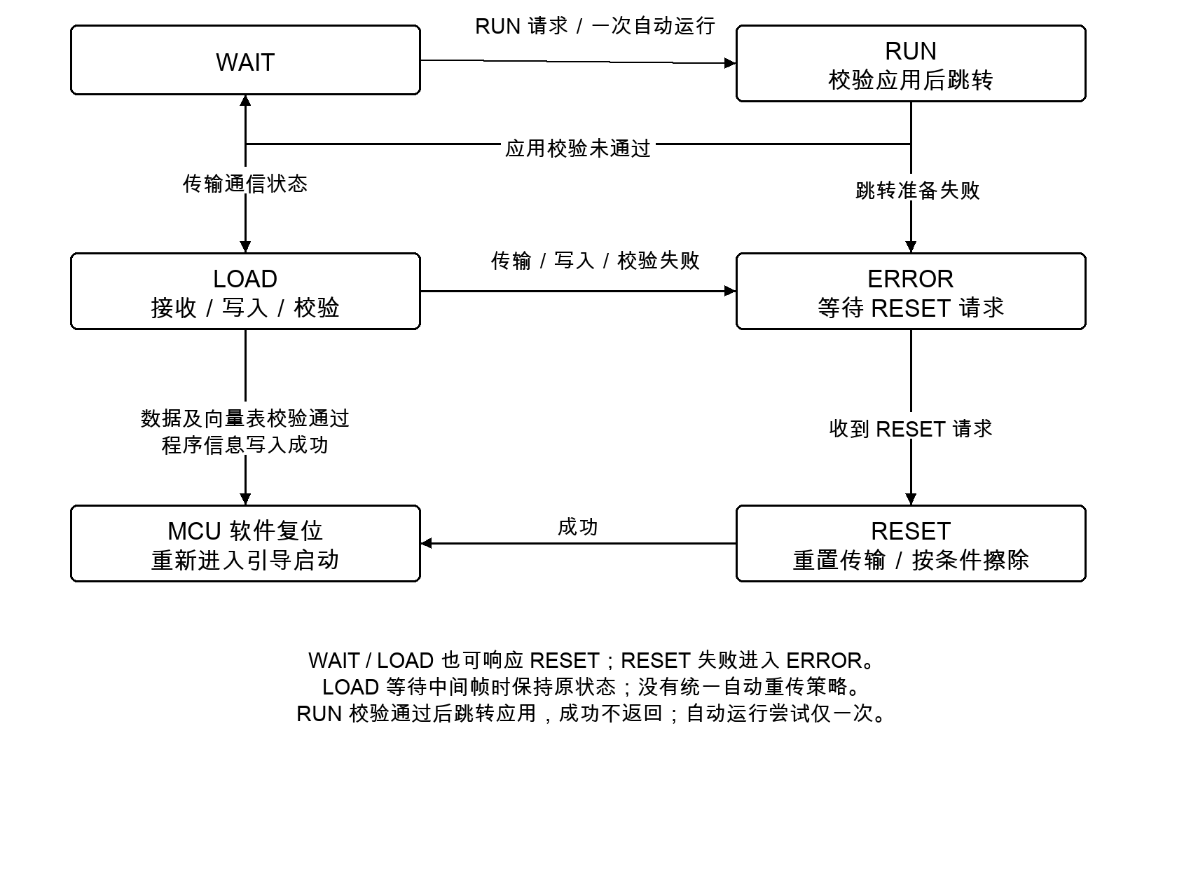
图 3.2-7 引导程序主要路径

3.3 性能需求

FBMS-PREQ01 任务周期与优先级
应用应采用下表配置的任务节拍与相位。周期、抖动和栈参数属于静态配置，不能替代最坏执行时间分析；默认 LTC FSM 由 1 ms 任务推进，不创建 no-fsm 方案的独立 AFE 采集线程。
表 3.3-1 周期任务配置
任务 | 周期 / 相位 ms | 优先级 | 栈配置 字节
Engine | 1 / 0 | REAL_TIME | 1024
1 ms | 1 / 0 | VERY_HIGH | 1024
10 ms | 10 / 2 | HIGH | 5120
100 ms | 100 / 56 | ABOVE_NORMAL | 1024
Algorithm | 100 / 64 | NORMAL | 1024
I2C | 任务体延时 2 tick | HIGH | 2048
表内栈列对应 STACK_SIZE_IN_BYTES 宏。Engine/1 ms、10 ms、100 ms/Algorithm 的配置抖动分别为 1、2、5 ms。

FBMS-PREQ02 分频调用和时延定义
BMS 数据更新由 10 ms 任务分频，首轮在第 6 次调用后触发，稳态间隔为 50 ms；SOC/SOE 等状态估算由 100 ms 任务分频，首轮第 11 次，稳态间隔约 1 s。时间参数应区分启动偏移、分频周期、状态等待和物理完成时间，不承诺固定端到端响应上界。

FBMS-PREQ03 接触器与预充计时
BMS 计时应按 10 ms 调用计数推进。默认闭合等待 20、断开等待 10、闭合超时 500、断开超时 1000、预充断开等待 50 个计数，分别对应标称 200 ms、100 ms、5 s、10 s、500 ms。转换和提前返回会影响安全检查频率；预充 2000 ms 判据另按经过时间检查。

FBMS-PREQ04 通信与存储容量边界
CAN 传输应服从 500 kbit/s 配置、各报文周期、队列容量和处理负载，不能仅依据周期表保证总线无拥塞。应用堆为 40 KiB 配置；引导程序最大程序长度为 0x3E0000、每轮 8 字节、扇区缓存 0x40000 字节。源码配置不构成 CPU 利用率、存储寿命或升级时长的实测结论。

3.4 可靠性和安全性需求

FBMS-SREQ01 有效性与默认降级
测量消费者应同时考虑数值、时间戳与有效标志，区分真实测量、估补、旧值及占位输出。默认冗余关闭，IMD none 与 SOH none 不得对外表述为冗余测量、真实绝缘防护或健康评估。

FBMS-SREQ02 异常反应时间的适用条件
安全反应应按采集/更新、诊断计数、事件延迟、BMS 状态推进和接触器动作分层定义。初始计数为 0 时，50 次事件灵敏度在连续异常上报的第 50 次触发；不能保证所有故障均在固定 500 ms 内检测或断开。任务监控和看门狗已有边界应同时保留。

FBMS-SREQ03 停机与恢复约束
系统应保留致命异常到错误断开路径及人工请求恢复待机的区分；故障清除不应直接触发正常运行。无反馈的预充支路不得作为独立焊死检测；超过可断开电流时的超时强制断开也不得改写成任何电流下安全分断的硬件保证。

FBMS-SREQ04 数据持久化和接口失败
FRAM 校验失败、SPI 忙以及数据库或驱动错误应按实际返回语义处理；文档不将所有上层调用均已检查返回值作为既有能力。RESET、深度放电复位与 FRAM 重初始化应分别说明影响，避免将维护入口当作无副作用查询。

FBMS-SREQ05 通信访问与固件来源边界
系统集成应把可发送业务、调试和引导消息的节点作为受信边界。现有 CAN 回调不提供身份鉴别，升级 CRC64 不等于签名认证；应用接收队列未保留真实 DLC 的限制也应纳入接口约束。本文不宣称已经实现加密通信、防回滚或安全启动。

FBMS-SREQ06 配置与部署一致性
部署应使硬件拓扑、生成配置、AFE/传感器选择、阈值、CAN 消息与实际电池一致。改变默认单串、2.4 A 串限制、化学体系曲线或 none 驱动时，应同步重新核对依赖与需求追踪；本文不把静态逆向结论扩展为硬件验收或功能安全认证。

附录 1 数据字典

附录 1.1 核心测量与状态数据
以下为跨模块核心数据，不重复枚举所有硬件寄存器。类型和单位以字段声明及读写语句为准；数组维度由默认拓扑生成。
表 附录 1-1 核心测量与状态数据
数据或字段 | 类型与单位 | 含义及取值约束
cellVoltage_mV | int16_t / mV | 单体电压；与 invalid 标志配套使用
cellTemperature_ddegC | int16_t / 0.1 ℃ | 电芯温度；无效点不参与有效极值统计
current_mA | int32_t / mA | 串电流；默认正放电、负充电
highVoltage_mV | int32_t / mV | IVT U1/U2/U3 接收电压；时间戳独立
sensorTemperature_ddegC | int32_t / 0.1 ℃ | IVT 电流传感器温度
power_W | int32_t / W | IVT 功率接收字段
currentCounter_As | int32_t / A·s | 累计电荷；不是 mAh
energyCounter_Wh | int32_t / Wh | 累计能量；不是 SOC 百分比
timestamp / previousTimestamp | uint32_t / OS tick | 当前及前次测量时间；默认 1 tick 为 1 ms
BMS 状态与子状态 | 枚举 | IDLE、STANDBY、PRECHARGE、NORMAL、ERROR 及过渡路径
powerPath | 路径标志 | 区分正常运行与充电路径；不另建内部 CHARGE 主状态
BMS 电流流向 | 枚举 | 充电、放电、静置；瞬时判断与全局静置分开
均衡控制数据 | 数组和使能标志 | 按串/电芯给出通道许可；关闭时清除控制掩码
SOC / SOE | 百分比及累计量 | 保存最小、最大、平均值和相应累计数据；限制百分比范围
SOF | 电流限值 / mA | 充电与放电连续/峰值限值；当前峰值等于连续值
电压和温度统计在无有效点时可出现平均值 0、最小值 INT16_MAX、最大值 INT16_MIN，并伴随失败状态。不能只通过数值范围识别所有无效情况。

附录 1.2 关键配置与持久化数据
表 附录 1-2 关键配置与持久化数据
配置或数据 | 默认值或类型 | 用途
BS_​NR_​OF_​STRINGS | uint8_​t = 1 | 电池串数
BS_​NR_​OF_​MODULES_​PER_​STRING | uint8_​t = 1 | 每串模块数
BS_​NR_​OF_​CELL_​BLOCKS_​PER_​MODULE | uint8_​t = 18 | 每模块电芯组数
BS_​NR_​OF_​PARALLEL_​CELLS_​PER_​CELL_​BLOCK | uint8_​t = 1 | 组内并联电芯数
BS_​NR_​OF_​TEMP_​SENSORS_​PER_​MODULE | uint8_​t = 8 | 温度点数
BS_​MAXIMUM_​STRING_​CURRENT_​mA | uint32_​t = 2400 | 串电流限制，与电芯限制分层
BS_​REST_​CURRENT_​mA | int32_​t = 200 | 瞬时电流静置带
BS_​RELAXATION_​PERIOD_​10ms | uint16_​t = 60000 | 静置判定计数，非无条件墙钟时长
BS_​MAIN_​CONTACTORS_​MAXIMUM_​BREAK_​CURRENT_​mA | int32_​t = 500000 | 主接触器正常断开电流判断
BS_​MAIN_​FUSE_​MAXIMUM_​TRIGGER_​DURATION_​ms | uint16_​t = 3000 | 超出可断开电流时等待配置
BC_​CAPACITY_​mAh / BC_​ENERGY_​Wh | 3500 / 10.0 | SOC 与 SOE 额定输入
DIAG 灵敏度 | 事件次数 N | 宏对应内部 N−1；OK 逐次递减
FRAM 数据块 | 块号、数据与 CRC | SOC/SOE、深度放电、任务记录、校准等持久化数据
深度放电标志 | 按串标志 | 启动恢复并经诊断上报
BOOT 可用标记 | 0xCCCCCCCC | 程序可用信息；仍需校验 CRC
BOOT Magic | 0xAAAAAAAA | 程序信息标识，不是密码或签名
参数来源为 SYSJSON、CELLJSON、DIAGH 和 BOOTH，文件别名在附录 3.1 中列出。具体结构定义见数据库配置及各模块头文件；同名单位后缀是接口的一部分。

附录 2 软件 IP 和 API 清单
本表为默认控制链路的主要软件接口，不是仓库所有底层函数或测试导出的符号目录。依赖列列出影响当前功能的主要直接或链路依赖，具体执行分支以附录 3 对应实现为准。

附录 2.1 业务与通信接口
表 附录 2-1 业务与通信接口
接口 | 输入 | 输出与用途 | 主要依赖
SYS_Trigger | 系统状态对象 | 状态推进结果；启动与运行状态机 | FRAM、SBC、CAN、RTC、MEAS、BAL、BMS
BMS_Trigger | 数据库及状态请求 | 返回状态及接触器请求；电池业务状态推进 | DATA、SOA、DIAG、CONT、CAN
BMS_GetState  BMS_GetSubstate | 无 | 状态枚举；查询业务状态 | BMS 状态对象
BMS_​GetCurrentFlowDirection | 电流 mA | 充电/放电/静置枚举；瞬时方向判断 | BS_REST_​CURRENT_mA
BMSVL_UpdateSystemValues | 原始数据库 | 已校验测量与包数据；聚合和合理性校验 | PL 电压/电流/串/总线校验、DATA
MEAS_Control | 驱动状态 | 推进 AFE 状态；默认采集入口 | AFE_TriggerIc、LTC_Trigger
LTC_Trigger | 请求、计时和传输状态 | 采集数据、驱动状态；异步前端操作 | SPI、DMA、PEC、DATA、DIAG
CANRX_​CsIsabellenhuetteIvtS | 消息属性、数据缓冲、shim | 数据库及返回码；IVT-S 消息接收 | CAN 位域工具、状态处理、各 Set 接口
CAN_MainFunction | 周期调用 | 周期发送与时序诊断；通信主函数 | CAN_CheckCanTiming  CAN_PeriodicTransmit
CAN_ReadRxBuffer | 接收队列 | 对应消息回调；接收分派 | OS 队列、RX 配置表
CAN_DataSend | 节点、ID、类型、数据 | STD_RETURN_​TYPE_e；即时发送或排队 | HAL CAN、发送队列、DIAG
CAN_EnablePeriodic | bool command | 周期发送开关；启动阶段开放遥测 | CAN 状态对象
DIAG_Handler | 诊断 ID、事件、影响范围、数据 | 事件状态与返回值；计数去抖和故障处理 | 配置、回调、致命事件集合
CONT_OpenContactor  CONT_CloseContactor | 串号、接触器类型 | 请求匹配状态；接触器输出请求 | 配置映射、SPS
CONT_GetContactorState | 串号、类型 | 反馈状态；读取反馈或命令代替值 | SPS、反馈配置
BAL_Trigger  BAL_SetStateRequest | 周期触发 / 状态请求 | 均衡状态与控制数据；均衡状态机 | DATA、BMS、均衡阈值

附录 2.2 估算存储与引导接口
表 附录 2-2 估算存储与引导接口
接口 | 输入 | 输出与用途 | 主要依赖
SE_​InitializeStateOfCharge  SE_​CalculateStateOfCharge | SOC 数据、CC 可用性等 | SOC 与累计量；电荷积分及静置重标定 | FRAM、DATA、查表、BMS
SE_​InitializeStateOfEnergy  SE_​CalculateStateOfEnergy | SOE 数据、EC 可用性等 | SOE 与累计量；能量积分及静置重标定 | FRAM、DATA、查表、BMS
SOF_Init  SOF_Calculation | 曲线配置 / 数据库 | 充放电电流限值；能力估算 | 电压温度曲线、BMS 接入串数
FRAM_ReadData  FRAM_WriteData | FRAM_BLOCK_​ID_e | FRAM_RETURN_​TYPE_e；持久化块读写 | 块地址与长度、SPI 互斥、CRC
FRAM_​ReinitializeAllEntries | 无 | STD_RETURN_​TYPE_e；维护初始化 | 各 FRAM 块默认赋值及写入
SBC_Trigger | 周期调用与 SBC 状态 | 初始化/看门狗推进；FS85 状态管理 | SBC 芯片驱动、计时、DIAG
SYSM_CheckNotifications | 任务通知记录 | 时序违规记录；任务监控 | 任务周期抖动配置、FRAM
BOOT_GetBootState | 动作与当前状态 | BOOT_FSM_​STATES_e；引导主状态处理 | CAN、LOAD/RUN/RESET 处理
CAN_​RxTransferProcessInfo  CAN_RxLoopInfo | CAN 属性和数据 | 应答及传输状态；长度与序号处理 | BOOT 配置、CAN 状态机
BOOT_​IsProgramAvailableAndValidated | Flash 程序与信息 | bool；应用完整性验证 | 可用标记、程序/向量 CRC64
BOOT_​JumpInToLastFlashedProgram | 已验证应用 | 跳转；失败可返回；移交执行权 | 中断/内存/缓存清理及入口向量

附录 3 需求与源码追踪表
本文采用随附 foxBMS2_v3_源码快照.zip 作为封存基线。压缩包内 SHA256SUMS.txt 覆盖全部 3012 个文件；附录索引列出的源码文件按原始字节校验。公开 master 的更新不改变本地快照的行号。
源码快照压缩包 SHA-256：5e2b4b94042966dc08d910d9ed019805fc0550e663219ba6c1e1b67f286fd3dc
本地目录未提供可验证的 Git commit，不据版本号或目录名推断提交号。评审核对时先校验压缩包及文件哈希，再按本表路径、函数和行号定位。

附录 3.1 源码基线与逐文件校验和
全部行号按本地 foxbms-2-master 原始文件的一基行号计数；函数范围由实际定义起止位置提取。下列别名仅为减少长路径重复，不代表生成文件。版本声明见 CITATION.cff L49-50；没有可核验的本地 Git commit。
CFG SHA-256
8d7abd7e389fc8cc8b37e98c7eb47526a2b64aa28b9572c29e70870d238da691
SYSJSON SHA-256
c3c419c42cbeeb07e9d7bd8bf1066ae17da5109697de7caaca36007b77569e9a
CELLJSON SHA-256
a515d5e4361a36219d31e529b378cc88fc8bc5fa4901306c6a3bdc34b3a04b75
BMS SHA-256
cef081962dc9ceefadbf6bd95d9a65e24cde9c68251f10420fd09667cd401180
LTC SHA-256
b1cbb437bc63062c89ef5a278b3262fda8ac9ef188e441de2e165842ac234dce
BOOT SHA-256
46448afb7fa065ce7fe67fe0436c4979e6d8cde937027d2bba4021d04a46a339
表 附录 3-1 源码路径与逐文件校验和
别名 | 源码相对路径
CFG | conf/​bms/​bms.json  SHA-256: 8d7abd7e389fc8cc8b37e98c7eb47526a2b64aa28b9572c29e70870d238da691
SYSJSON | conf/​bms/​battery_​system_​cfg.json  SHA-256: c3c419c42cbeeb07e9d7bd8bf1066ae17da5109697de7caaca36007b77569e9a
CELLJSON | conf/​bms/​battery_​cell_​cfg.json  SHA-256: a515d5e4361a36219d31e529b378cc88fc8bc5fa4901306c6a3bdc34b3a04b75
DIAGJSON | conf/​bms/​diag_​array_​cfg.json  SHA-256: 6df3685feec62c25552812945cab35873922c70ca5df958186b10fd52cc095b9
HCG | conf/​hcg/​app.dil  SHA-256: c94d6e4d3c4a2ae2680ffa2992c94e24f49b92d8916c7d3ac1725bbe9f65b79d
BOOTMAINH | src/​bootloader/​main/​include/​main.h  SHA-256: 0f47033070d9b04509c6468d785c77a7616a62f9e879bc89b43dd68ffd467d12
GEN | tools/​waf_​tools/​bms_​config_​generate.py  SHA-256: 4a07c95aa39dd68e67ef64e644439b76199b29af6325d47b316b9398f627725c
DIAGGEN | tools/​waf_​tools/​diag_​array_​config_​validate.py  SHA-256: 0d118fc34832bbaa4b5badb28067e9a74be5636f57bd0314b13a408c3c998ad1
CELLTPL | conf/​bms/​templates/​battery_​cell_​cfg_​template.h  SHA-256: c583538dcfdb177b7444509661ccd3b95333399b7a6073562febc31d7fd2cb8b
MAIN | src/​app/​main/​main.c  SHA-256: 46b31976482c15955693e1e4b85f01cda17b0015700fc2e04be59d5c1d2fc553
TASK | src/​app/​task/​config/​ftask_​cfg.c  SHA-256: d166974549988be0f61cb048a0d674247cc41eda6648908d3d88b4875f40f3f4
TASKH | src/​app/​task/​config/​ftask_​cfg.h  SHA-256: 8cb368cdbea354fa150a0a1d6c1b54db320ae4129e3a3bbecb36b74aa22dc1f1
SYS | src/​app/​engine/​sys/​sys.c  SHA-256: 25eeb5aa01e413b1c8b9ee137d6760020c791486db26fbc925fd8a57aed18c4a
BMS | src/​app/​application/​bms/​bms.c  SHA-256: cef081962dc9ceefadbf6bd95d9a65e24cde9c68251f10420fd09667cd401180
BMSH | src/​app/​application/​config/​bms_​cfg.h  SHA-256: 7f1b10c20c8e342dc2f1903379db4083c21076a4a110749ef07e49a433fad172
VALUE | src/​app/​application/​bms/​bms-​values.c  SHA-256: 863c0367e4c635b0f34cf920a5065244def39ea18964e165a7e99b6ec8cb2b3f
PLV | src/​app/​application/​plausibility/​validate-​cell-​voltage.c  SHA-256: c09e7fc6bbeaba19269d369bb378ea347c4b020a66b508e262779a43ef48aea7
PLI | src/​app/​application/​plausibility/​validate-​current-​measurement.c  SHA-256: b8823a51bdc5acee6f49a0ed4c3d141f35a5d40cb322a9ad9ef61c4bd8dcd685
PLS | src/​app/​application/​plausibility/​validate-​string-​voltage.c  SHA-256: 650e33ec97e15b4bd654de6ccb267c3a9bfd9e9d6847dae68abd989974d95895
PLHV | src/​app/​application/​plausibility/​validate-​high-​voltage-​bus.c  SHA-256: d5a49352814e3650809f3108913ff6be96045cdbfc3e91f1e975a903d3f8a54b
PLH | src/​app/​application/​config/​plausibility_​cfg.h  SHA-256: c1a8d348577b615143693517a1b6f4ac5e781cf43e994561a20f1f1179eabdd5
MEAS | src/​app/​driver/​meas/​meas.c  SHA-256: 12f25ce0ba09121416be9f465de90871ad12bf516aec2c3228ca60c065477614
AFE | src/​app/​driver/​afe/​ltc/​api/​ltc_​afe.c  SHA-256: 7b5ba1e5e48a71b347700e079212cc6aadf12718f1c30b5c1340df72991ea91b
LTC | src/​app/​driver/​afe/​ltc/​6813-​1/​ltc_​6813-​1.c  SHA-256: b1cbb437bc63062c89ef5a278b3262fda8ac9ef188e441de2e165842ac234dce
LTCH | src/​app/​driver/​afe/​ltc/​6813-​1/​config/​ltc_​6813-​1_​cfg.h  SHA-256: 27efaed400ff58aaba630edb9aa5ba8049efe6a2c69036d5ce5a2931234b0596
TS | src/​app/​driver/​ts/​epcos/​b57251v5103j060/​polynomial/​epcos_​b57251v5103j060_​polynomial.c  SHA-256: 221a37174330c4b3ac754551a014c7a796124eabc77d901b95fbc0f4b31faebe
CAN | src/​app/​driver/​can/​can.c  SHA-256: eab0e2d987e150551e68f0c682785bdc95d60e805e1eb7a1d7155d04eb644ecc
RX | src/​app/​driver/​config/​can_​cfg_​rx.c  SHA-256: fb4457a681c576104a17a6c77f7a23e478c78005d6c1b237ff14053600551215
RXH | src/​app/​driver/​config/​can_​cfg_​rx-​message-​definitions.h  SHA-256: d6015f895e1e5325ff33e43422fb8ec30ed581faaa9145092f76e31a21d45986
TXH | src/​app/​driver/​config/​can_​cfg_​tx-​cyclic-​message-​definitions.h  SHA-256: c38564d57e1fe2709176502352863c1bcc6f5d5794b8a1982b9f44a8a3660a33
REQ | src/​app/​driver/​can/​cbs/​rx/​can_​cbs_​rx_​f_​bms-​state-​request.c  SHA-256: d1ee068619ee94d4932767a57aae6a06777ae75348abbf882e63c263acae4164
IVT | src/​app/​driver/​can/​cbs/​rx/​can_​cbs_​rx_​cs_​isabellenhuette-​ivt-​s.c  SHA-256: ea46bf30d81b6469426fe4209c3bf912d5486a8422de442ffb091babcd2e18ea
DEBUG | src/​app/​driver/​can/​cbs/​rx/​can_​cbs_​rx_​f_​debug.c  SHA-256: 18504e91a43712ec4c0a1b99b584d0c57866a54a79fa3a809300263d93144cd1
DB | src/​app/​engine/​database/​database.c  SHA-256: 622d607d732b658c5541129da1c9dbdf9d6e3867c6a8124d13d6008fbb3a5952
DBH | src/​app/​engine/​config/​database_​cfg.h  SHA-256: f1cb869bec93905ca5a0eb1b76ded9014f17c7d89d23fbca76d00cf74eac7304
DIAG | src/​app/​engine/​diag/​diag.c  SHA-256: 905964d789714f1e08cc97868ada4cbfaddbc48b5c2b2a075e3634cbef56cf60
DIAGH | src/​app/​engine/​config/​diag_​cfg.h  SHA-256: ac36f4f95c478515026035d1da5b5c75277e1e996cbf6d68cd60aa2b476e4bf9
DEEP | src/​app/​engine/​diag/​cbs/​diag_​cbs_​deep-​discharge.c  SHA-256: 6c5c5db29922e8076c1d24a60d8f2aee222215f927036eb3675123cdaace8b04
SOA | src/​app/​application/​soa/​soa.c  SHA-256: 5d92adcaeb17c558e26199f2017b2a2174d4752395b5e5152399a42cdbb64f51
CONT | src/​app/​driver/​contactor/​contactor.c  SHA-256: 30879007866150040f8df6cfb0c75eeb90f7f0520cb30cfb81002a654d6b0624
CONTC | src/​app/​driver/​config/​contactor_​cfg.c  SHA-256: 25c7556213fb2e7c5d06aa91ad4b2ce51e59a82f24906e19823c832e11c6683e
ILCK | src/​app/​driver/​interlock/​interlock.c  SHA-256: d51b8cd61ad2acfebd7ede9e6438a998385d1b2c649089ff0e281709bcbca147
SBC | src/​app/​driver/​sbc/​sbc.c  SHA-256: 2270b5ada0493b61e2aba4ba1b185fe566d2febb3bce1b894003ef723cec5fa5
MON | src/​app/​engine/​sys_​mon/​sys_​mon.c  SHA-256: d6ab6b4c580d8335653e37bf06675b26455ddf7c2775c11292acf36d2933ee1f
BAL | src/​app/​application/​bal/​voltage/​bal_​strategy_​voltage.c  SHA-256: 26f63d5daa8e5fc1907444b25408c07137c079be24b8f86fa4dc78276be692fa
BALH | src/​app/​application/​config/​bal_​cfg.h  SHA-256: 9e762f8f940ebe12945f34cda303007dd7c0ba288015fb7068b314d5aed2eee4
BALC | src/​app/​application/​config/​bal_​cfg.c  SHA-256: ac28fe0119019324a2104d5bf6d9e3456b32513785b5182a274c6ce274f0b8fe
SOC | src/​app/​application/​algorithm/​state_​estimation/​soc/​counting/​soc_​counting.c  SHA-256: 077909032285c682ffbb1925633d60375851eb53c0b3912e054a3eb8dbd95272
SOE | src/​app/​application/​algorithm/​state_​estimation/​soe/​counting/​soe_​counting.c  SHA-256: 474fef462943dcb4010aa58060f38f6d9bf17477db444c36c06bf603b949e134
SOF | src/​app/​application/​algorithm/​state_​estimation/​sof/​trapezoid/​sof_​trapezoid.c  SHA-256: 84e0e054432f55cb9215e9aa5ad842cdf4352673d6b824e008171499d3566561
SOFH | src/​app/​application/​algorithm/​state_​estimation/​sof/​trapezoid/​sof_​trapezoid_​cfg.h  SHA-256: 3715c88f878443a1a28225a46cdd7b47e88c83df01407af8f11f712836c205a0
SOH | src/​app/​application/​algorithm/​state_​estimation/​soh/​none/​soh_​none.c  SHA-256: b3b4ded3a9bc1afa492d1689653db84c2bc02fe559b628e4db4c929202444d6e
IMD | src/​app/​driver/​imd/​none/​none/​none_​none.c  SHA-256: 051575fb354558d5b57a16a2ffd1f5b359b1ad2e7695e6157415c5c6c4035e8b
FRAM | src/​app/​driver/​fram/​fram.c  SHA-256: cf5cb4d1f7c9763e212578fd9e525ac7ef909bc0e529b88afe8b2db59b1c787e
RTOS | src/​os/​freertos/​freertos/​include/​FreeRTOSConfig.h  SHA-256: 4043d41cd67b3f9fc3494e07f7ba7cab591856f11ae16e19d6ead6ded2a0c70a
BOOTMAIN | src/​bootloader/​main/​main.c  SHA-256: 0f7ea2413461c860a7dff5d4ede7dbc0edd415cf6b765d06d1a081e9a6487caa
BOOT | src/​bootloader/​engine/​boot/​boot.c  SHA-256: 46448afb7fa065ce7fe67fe0436c4979e6d8cde937027d2bba4021d04a46a339
BOOTH | src/​bootloader/​engine/​config/​boot_​cfg.h  SHA-256: 6917359dcad8bf9b0a951220ad06ba99563e30c6050bb8a7025f984ffc7b30c8
BOOTRX | src/​bootloader/​engine/​can/​can_​cbs.c  SHA-256: c34be56eb3c7c5a2b1f11638d829b9fe23e2f96cfa28590140af513f1545955c
BOOTCAN | src/​bootloader/​driver/​config/​can_​cfg.h  SHA-256: 156859836a6848bc6c8de2ee9d16556de7c56bdc8041ebb1674316079ad58297

附录 3.2 逐项需求追踪
下表覆盖正文全部编号需求。多处位置表示入口、关键分支及配置共同构成证据，不把仅有函数名或注释视为已实现功能。默认之外的驱动变体不在本表中泛化为当前能力。
表 附录 3-2 需求与源码追踪
需求编号 | 需求内容 | 对应函数及源码行号
FBMS-FREQ01 | 硬件初始化与任务启动 | MAIN L100-147
FBMS-FREQ02 | 运行支撑初始化 | TASK FTSK_InitializeUserCodeEngine  L192-211  TASK FTSK_RunUserCodeEngine  L213-220  TASK FTSK_InitializeUserCodePreCyclicTasks  L222-248
FBMS-FREQ03 | 分阶段系统启动 | SYS SYS_ProcessInitializationState  L279-361  SYS SYS_ProcessPreRunningState  L363-558
FBMS-FREQ04 | 任务职责分配 | TASK L250-314
FBMS-FREQ05 | 前端异步采集 | MEAS MEAS_Control  L80-82  AFE AFE_TriggerIc  L76-79  LTC LTC_Trigger  L828-2923
FBMS-FREQ06 | 采集数据与通信校验 | LTC LTC_CheckPec  L3800-3840  LTC LTC_SaveVoltages  L591-648  LTC LTC_SaveTemperatures  L651-687  LTCH L101-107
FBMS-FREQ07 | 温度与开路线接口 | TS L75-77  SYS SYS_ProcessPreRunningState  L363-558  BMS BMS_CheckOpenSenseWire  L502-511
FBMS-FREQ08 | 传感器 CAN 数据解码 | IVT CANRX_CsIsabellenhuetteIvtS  L433-508  IVT L333-429  RXH L159-300
FBMS-FREQ09 | 电芯统计与离群校验 | VALUE BMSVL_UpdateSystemValues  L349-414  VALUE L179-295  PLV L90-134  PLH L65-134
FBMS-FREQ10 | 电流及电压新鲜度 | PLI L84-136  PLH L101-114  PLS L94-175  PLHV L86-123
FBMS-FREQ11 | 串电压选择与补值 | PLS L94-175  PLH L65-134
FBMS-FREQ12 | 总线电压与数据库输出 | PLHV L86-123  VALUE BMSVL_UpdateSystemValues  L349-414
FBMS-FREQ13 | 模式请求与待机入口 | BMS BMS_ProcessIdleState  L982-1019  BMS BMS_ProcessStandbyState  L1342-1395  BMS BMS_CheckCanRequests  L481-500
FBMS-FREQ14 | 预充执行顺序 | BMS BMS_ProcessPrechargeState  L1397-1593  BMS BMS_GetHighestString  L685-708  BMS BMS_GetLowestString  L756-778
FBMS-FREQ15 | 预充成功与超时 | BMS BMS_MonitorPrechargeProcess  L513-560  BMSH L155-208  BMS L562-591  BMS L1471-1522
FBMS-FREQ16 | 正常运行与多串接入 | BMS BMS_ProcessNormalState  L1595-1705  BMS BMS_GetAverageStringCurrent  L801-808  BMSH L149-152
FBMS-FREQ17 | 静置状态形成 | BMS BMS_GetCurrentFlowDirection  L2105-2127  BMS BMS_UpdateBatterySystemState  L810-855  BMS BMS_Trigger  L2039-2099  SYSJSON L103-120
FBMS-FREQ18 | 接触器接口与反馈 | CONT L86-105  CONT L165-259  CONTC L67-91
FBMS-FREQ19 | 带电断开约束 | BMS BMS_ProcessOpenContactorsToErrorState  L1021-1184  BMS BMS_ProcessOpenContactorsToStandbyState  L1186-1340  BMS BMS_GetFirstContactorToBeOpened  L857-918  SYSJSON L55-66  BMS L1019-1330
FBMS-FREQ20 | 错误停机与恢复 | BMS BMS_IsBatterySystemStateOkay  L611-652  BMS BMS_ProcessErrorState  L1707-1758  BMS BMS_RunStateMachine  L1760-2009  BMS L593-653
FBMS-FREQ21 | 电压安全限值 | SOA SOA_CheckVoltages  L81-146  CELLJSON L79-120  DIAGJSON L166-220
FBMS-FREQ22 | 温度与电流安全检查 | SOA SOA_CheckTemperatures  L148-269  SOA SOA_CheckCurrent  L271-351  CELLJSON L7-156  SYSJSON L67-72
FBMS-FREQ23 | 事件去抖与解除 | DIAG DIAG_Handler  L342-476  DIAGH L74-81  DIAGGEN L109-120  DIAGGEN L386-405
FBMS-FREQ24 | 深度放电持久化 | SOA SOA_CheckVoltages  L81-146  DEEP L78-93  CELLTPL L173-177  SYS SYS_ProcessInitializationState  L279-361  REQ L140-199
FBMS-FREQ25 | 互锁监测 | ILCK L198-320  SYSJSON L73-78
FBMS-FREQ26 | 系统任务监控 | MON L110-213  MON SYSM_UpdateFramData  L271-283
FBMS-FREQ27 | SBC 与看门狗 | SBC L217-409
FBMS-FREQ28 | 未配置功能的输出边界 | IMD L94-102  SOH L71-81  CFG L1-23
FBMS-FREQ29 | 均衡授权与启动条件 | BAL BAL_ProcessStateCheckBalancing  L174-193  BAL BAL_ProcessStateBalancing  L195-279  BALH L65-111  SYS SYS_ProcessPreRunningState  L363-558
FBMS-FREQ30 | 均衡通道选择与迟滞 | BAL BAL_ActivateBalancing  L124-156  BALC L65-90  BALH L65-111  BAL L76-92  BAL L195-279
FBMS-FREQ31 | 均衡停止与参数范围 | BAL BAL_Deactivate  L158-172  BAL BAL_Trigger  L300-347  BALC L65-90  REQ L65-290  BAL L147-279
FBMS-FREQ32 | SOC 初始化与积分 | SOC L244-376  CELLJSON L157-162
FBMS-FREQ33 | SOC 静置重标定 | SOC L65-243  SOC L378-410
FBMS-FREQ34 | SOE 估算与重标定 | SOE L180-356  SOE L358-493  CELLJSON L163-168
FBMS-FREQ35 | SOF 电流限值 | SOF L190-331  SOF SOF_Calculation  L354-433  SOFH L65-210
FBMS-FREQ36 | 接收队列与消息分派 | CAN CAN_RxInterrupt  L738-787  CAN CAN_ReadRxBuffer  L1112-1128  RX L65-126
FBMS-FREQ37 | 外部状态与均衡请求 | REQ L65-274  RXH L65-92
FBMS-FREQ38 | 通信时序判断 | CAN CAN_CheckCanTiming  L893-915  CAN CAN_CheckCanTimingOfCurrentSensor  L917-966  CAN L79-83  SYSJSON L37-54
FBMS-FREQ39 | 周期遥测与发送队列 | CAN CAN_PeriodicTransmit  L789-839  CAN CAN_DataSend  L1028-1074  CAN CAN_SendMessagesFromQueue  L1090-1103  TXH L71-302
FBMS-FREQ40 | 数据块服务 | DB L130-360  DBH L133-730
FBMS-FREQ41 | FRAM 块读写 | FRAM FRAM_Initialize  L99-117  FRAM FRAM_WriteData  L186-258  FRAM FRAM_ReadData  L260-338
FBMS-FREQ42 | 维护命令 | DEBUG CANRX_Debug  L1192-1261  DEBUG L65-329  CFG L22-24  RX L65-126
FBMS-FREQ43 | 持久化重初始化边界 | FRAM FRAM_ReinitializeAllEntries  L119-184
FBMS-FREQ44 | 独立启动入口 | BOOTMAIN L91-187  BOOT BOOT_GetBootState  L269-306  BOOTMAINH L65-68  BOOTMAIN L91-187
FBMS-FREQ45 | 固件传输协议 | BOOTCAN L157-168  BOOTRX L87-208  BOOTRX CAN_RxTransferProcessInfo  L427-511  BOOTRX CAN_RxLoopInfo  L513-582  BOOT L269-464
FBMS-FREQ46 | 长度与序号约束 | BOOTRX CAN_RxTransferProcessInfo  L427-511  BOOTRX CAN_RxLoopInfo  L513-582  BOOTH L65-245
FBMS-FREQ47 | 写入与完整性检查 | BOOT BOOT_WriteAndValidateCurrentSector  L125-266  BOOT BOOT_GetBootStateDuringLoad  L317-465  BOOTH L65-245  BOOT L320-464
FBMS-FREQ48 | 应用启动与复位 | BOOT BOOT_IsProgramAvailableAndValidated  L495-555  BOOT BOOT_JumpInToLastFlashedProgram  L467-493  BOOT L557-623  BOOTMAIN L125-180  BOOT L307-318
FBMS-PREQ01 | 任务周期与优先级 | TASKH L65-413  TASK L250-329  RTOS L67-120  GEN L510-560
FBMS-PREQ02 | 分频调用和时延定义 | TASK L262-305  BMS BMS_Trigger  L2039-2099  TASK L108-111（分频阈值）
FBMS-PREQ03 | 接触器与预充计时 | BMSH L125-208  BMS BMS_Trigger  L2039-2099  BMS BMS_MonitorPrechargeProcess  L513-560
FBMS-PREQ04 | 通信与存储容量边界 | CAN CAN_DataSend  L1028-1074  TXH L71-302  RTOS L67-120  BOOTH L65-245  HCG L4153-4153  HCG L6319-6319
FBMS-SREQ01 | 有效性与默认降级 | VALUE BMSVL_UpdateSystemValues  L349-414  PLS L94-175  PLHV L86-123  IMD L94-102  SOH L71-81
FBMS-SREQ02 | 异常反应时间的适用条件 | DIAG DIAG_Handler  L342-476  DIAGH L74-81  BMS BMS_Trigger  L2039-2099  MON L165-196  SBC L217-236
FBMS-SREQ03 | 停机与恢复约束 | BMS BMS_ProcessErrorState  L1707-1758  BMS BMS_ProcessOpenContactorsToErrorState  L1021-1184  CONT L86-105  CONTC L67-91
FBMS-SREQ04 | 数据持久化和接口失败 | FRAM FRAM_ReadData  L260-338  FRAM FRAM_WriteData  L186-258  FRAM FRAM_ReinitializeAllEntries  L119-184  REQ L140-199  BOOT L557-623
FBMS-SREQ05 | 通信访问与固件来源边界 | CAN CAN_ReadRxBuffer  L1112-1128  DEBUG CANRX_Debug  L1192-1261  BOOT BOOT_IsProgramAvailableAndValidated  L495-555  BOOTRX CAN_RxTransferProcessInfo  L427-511
FBMS-SREQ06 | 配置与部署一致性 | CFG L1-41  SYSJSON L1-142  CELLJSON L1-187  GEN L510-560
追踪范围涵盖默认启动、采集校验、控制保护、均衡估算、通信存储及独立引导链路。硬件驱动的逐寄存器行为、其他可选 AFE 与主机工具不作为本文遗漏的默认业务功能。

